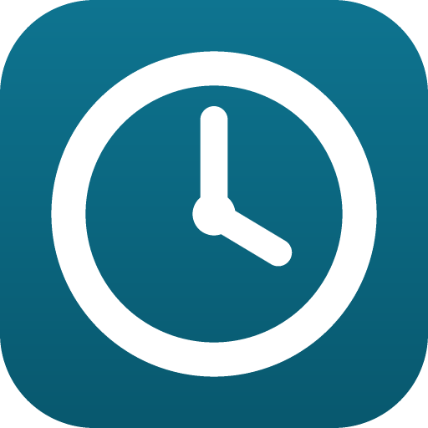
Ore Lavoro
Manuale d'uso e di amministrazione
Registro delle ore di lavoro e controllo dello stipendio
Versione del manuale 1.0 · Ottobre 2026
Guida completa per utenti, amministratori e gestori tecnici: uso quotidiano, installazione sul NAS, manutenzione, backup e ripristino.
Indice
1. Informazioni sul documento 4
1.1 A chi è rivolto 4
1.2 Convenzioni usate 4
1.3 Contenuto delle schermate 4
2. Introduzione 5
2.1 Che cos'è Ore Lavoro 5
2.2 Concetti da conoscere 5
2.3 Come funziona, in breve 5
2.4 Requisiti 6
3. Primi passi 7
3.1 Ottenere l'accesso 7
3.2 Accedere 7
3.3 Installare l'app sul telefono 7
3.4 Le schermate principali 8
4. Uso quotidiano 10
4.1 Oggi: timbrare entrata e uscita 10
4.2 Avvisi nella schermata Oggi 11
4.3 Tipo di giornata 11
4.4 Mese: l'elenco dei giorni 12
4.5 Il dettaglio di un giorno 13
4.6 Aggiungere, modificare ed eliminare un turno 13
4.7 Stipendio e report 14
4.8 Anno: l'andamento dei 12 mesi 16
4.9 Altro: profilo, notifiche e preferenze 18
4.10 Come si calcolano le ore 19
5. Senza rete e con più dispositivi 20
5.1 Se il server non è raggiungibile 20
5.2 Le modifiche non funzionano offline 21
5.3 Un solo dispositivo per utente 21
6. Guida dell'amministratore 23
6.1 Creare un utente 23
6.2 Modificare un utente, reimpostare il PIN, disattivare 24
6.3 Utente bloccato 24
6.4 Vedere e correggere i dati di un utente 24
6.5 Registro modifiche 25
6.6 Mail di prova e backup 25
7. Mail e notifiche 25
8. Installazione e configurazione 27
8.1 Panoramica 27
8.2 Prima di iniziare 27
8.3 Creare lo stack in Portainer 27
8.4 Il primo accesso e il superadmin 28
8.5 Pubblicare l'app in internet con Cloudflare Tunnel 28
8.6 Verifiche finali 29
8.7 Installazione con Docker senza Portainer 29
9. Manutenzione 31
9.1 Calendario di manutenzione 31
9.2 Aggiornare l'app 31
9.3 Backup: tre livelli di protezione 31
9.4 Aggiornamenti del database (migrazioni) e copia preventiva 32
9.5 Ripristinare il database 32
9.6 Elenco e uso delle copie 33
9.7 Prova di ripristino su una cartella di prova (consigliata) 34
9.8 Comandi di servizio (PIN, utenti) 34
9.9 Log e controllo dello stato 34
9.10 Spazio su disco e pulizia 35
9.11 Cambiare porta, dominio o fuso orario 35
9.12 Spostare l'app su un altro NAS 35
9.13 Disinstallare 35
10. Sicurezza e privacy 36
10.1 Come sono protetti gli accessi 36
10.2 Quali dati vengono conservati 36
10.3 Raccomandazioni 36
11. Risoluzione dei problemi 37
11.1 Per l'utente 37
11.2 Per il gestore tecnico 37
12. Informazioni per sviluppatori 39
12.1 Tecnologie 39
12.2 Struttura del repository 39
12.3 Lavorare in locale 39
12.4 Test 39
12.5 Rilascio 40
12.6 Aggiungere una migrazione del database 40
12.7 Tabelle del database 40
12.8 Rigenerare le schermate di questo manuale 41
13. Limiti noti e sviluppi possibili 41
Appendice A — Variabili di configurazione 42
Appendice B — Messaggi dell'app 42
Appendice C — Script di backup del NAS 43
Appendice D — Comandi rapidi 44
Appendice E — Percorsi importanti 44
Appendice F — Glossario 45
Appendice G — Cronologia 45

1. Informazioni sul documento

1.1 A chi è rivolto
Questo manuale accompagna Ore Lavoro, l'applicazione per registrare le ore di lavoro e verificare che lo stipendio ricevuto sia commisurato alle ore effettivamente lavorate. È organizzato per ruoli, così ognuno legge solo ciò che gli serve:
Ruolo | Chi è | Capitoli da leggere
Utente | chi timbra le proprie ore e controlla lo stipendio | 2, 3, 4, 5, 11
Amministratore (superadmin) | chi crea gli utenti, corregge i dati e gestisce l'app | 6, 7, 10 e tutto il resto
Gestore tecnico | chi installa, aggiorna e mantiene l'app sul NAS | 8, 9, 10, 11 e le appendici
Sviluppatore | chi modifica il programma | 12 e le appendici

1.2 Convenzioni usate
Nota. Un'informazione utile da sapere.

Suggerimento. Un consiglio per lavorare meglio.

Attenzione. Un'operazione che può causare perdita di dati o interruzioni: leggi prima di procedere.

I comandi da digitare in un terminale compaiono in riquadri grigi con il carattere a spaziatura fissa. Le parole in grassetto indicano pulsanti, voci di menu o nomi di campi così come li vedi sullo schermo. I valori da sostituire con i tuoi sono scritti in MAIUSCOLO (per esempio NOME-DELLA-COPIA.db).

1.3 Contenuto delle schermate
Tutte le schermate di questo manuale sono state ottenute con dati inventati (utenti Mario Rossi e Laura Bianchi) e non contengono informazioni reali.

2. Introduzione

2.1 Che cos'è Ore Lavoro
Ore Lavoro è un'applicazione web che permette di:
- registrare le ore di lavoro con un tocco ("Timbra entrata" e "Timbra uscita") oppure inserendo a mano data e orari;
- sommare automaticamente le ore di ogni giornata, anche quando il lavoro è interrotto da una pausa (più turni nello stesso giorno);
- indicare ogni giorno del mese come lavorato, ferie, malattia, permesso, festivo o riposo, in modo che il mese sia sempre completo;
- confrontare lo stipendio con le ore: inserendo lo stipendio netto (e, volendo, il lordo) l'applicazione calcola la paga oraria effettiva;
- produrre report mensili, sintetici o dettagliati, in PDF o Excel, da scaricare o ricevere per mail;
- vedere l'andamento dell'anno con grafici e tabelle;
- continuare a funzionare anche senza rete: se il server non è raggiungibile, le timbrature restano sul telefono e vengono inviate appena possibile.

È pensata per uso personale e familiare: ogni persona ha il proprio utente e il proprio PIN, e un amministratore può vedere e correggere i dati di tutti.

2.2 Concetti da conoscere
Termine | Significato
Turno | un intervallo di lavoro con ora di inizio e di fine (per esempio 08:00 – 12:30). In un giorno puoi avere più turni.
Ore della giornata | la somma dei turni. Il tempo tra la fine di un turno e l'inizio del successivo (la pausa) non viene contato.
Tipo di giornata | come classificare il giorno: Lavoro, Ferie, Malattia, Permesso, Festivo o Riposo.
Da compilare | un giorno passato senza turni e senza tipo. Il mese è "completo" quando non ce ne sono.
Paga oraria effettiva | lo stipendio del mese diviso per le ore lavorate nel mese.
Superadmin | l'amministratore: crea gli utenti e può vedere e modificare i dati di chiunque.
PIN | il codice numerico (6-8 cifre) con cui ogni utente entra.

2.3 Come funziona, in breve
L'applicazione ha due parti: il server, che gira in un contenitore (Docker) su un NAS o su un altro computer sempre acceso e conserva i dati, e l'app, che si apre dal browser del telefono o del computer. L'app può essere installata sul telefono come una normale applicazione (senza passare dagli store): si chiama app web progressiva o PWA.
Telefono / tablet / computer Internet NAS (Docker)
┌───────────────────────────┐ ┌─────────────────┐ ┌───────────────────────────┐
│ App Ore Lavoro (PWA) │──▶│ Cloudflare │──▶│ Contenitore "orelavoro" │
│ - timbra, mese, report │ │ Tunnel (HTTPS) │ │ - server e database │
│ - coda offline sul │ └─────────────────┘ │ - mail, copie notturne │
│ telefono │ │ Cartella dati sul NAS │
└───────────────────────────┘ └───────────────────────────┘

Nota. I dati restano sempre sul tuo NAS: non c'è nessun servizio esterno che li conserva. Cloudflare trasporta soltanto la connessione cifrata.

2.4 Requisiti
Elemento | Requisito
Telefono | iPhone con iOS 16 o successivo (Safari), oppure Android con Chrome aggiornato
Computer | un browser moderno (Chrome, Edge, Firefox, Safari)
Server | un NAS Synology (o qualsiasi host Docker) con Container Manager e Portainer, sempre acceso
Rete | un tunnel Cloudflare (o altro modo di raggiungere il NAS da internet) per usare l'app fuori casa
Mail (facoltativa) | un server SMTP con autenticazione per report e promemoria

3. Primi passi

3.1 Ottenere l'accesso
Il tuo amministratore ti crea un utente (per esempio mario) e ti comunica un PIN di 6-8 cifre e l'indirizzo dell'app (per esempio https://ore.example.com). Puoi cambiare il PIN in qualsiasi momento (vedi 4.9).

3.2 Accedere
Apri l'indirizzo dell'app, scrivi Utente e PIN e tocca Entra.
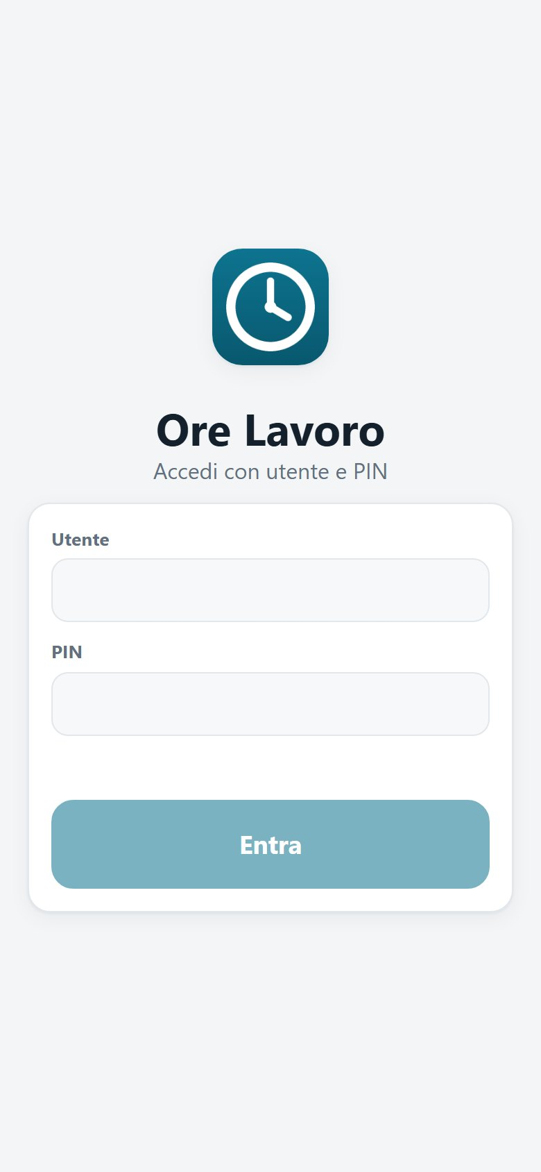
Figura 1 — Schermata di accesso.
- Dopo 5 tentativi con PIN errato l'utente viene bloccato per 15 minuti; l'amministratore può sbloccarlo subito (vedi 6.3).
- Una volta entrato, resti collegato per 60 giorni dall'ultimo utilizzo.

3.3 Installare l'app sul telefono
Aprire l'app dal browser funziona, ma installarla è meglio: si apre a schermo intero, ha la sua icona e conserva meglio i dati della coda offline.
iPhone e iPad
- Apri l'indirizzo dell'app in Safari (con altri browser non è possibile installarla).
- Tocca Condividi (il quadrato con la freccia verso l'alto).
- Scegli Aggiungi alla schermata Home e conferma.

Android
- Apri l'indirizzo dell'app in Chrome.
- Tocca il menu ⋮ in alto a destra e scegli Installa app (in alcune versioni: Aggiungi a schermata Home). In Altro trovi anche il pulsante Installa ora.

Computer
In Chrome o Edge clicca l'icona di installazione nella barra degli indirizzi: l'app si apre in una finestra tutta sua.
Attenzione (iPhone). L'app installata dalla Home e Safari hanno dati separati: per l'app contano come due dispositivi diversi (vedi 5.3). Usa sempre l'icona sulla Home per timbrare.

3.4 Le schermate principali
Nella parte bassa del telefono (a sinistra sul computer) trovi cinque voci:
Voce | A cosa serve
Oggi | timbrare entrata e uscita, vedere i turni di oggi, scegliere il tipo di giornata
Mese | l'elenco dei giorni del mese, con ore e stato di ciascuno
Report | inserire lo stipendio, vedere la paga oraria, scaricare i report
Anno | grafici e tabella dei 12 mesi
Altro | profilo, PIN, notifiche, tema, esportazione dati, amministrazione

L'app si adatta allo schermo: su telefono le schede sono impilate, su computer compare la barra laterale e le informazioni si dispongono su due colonne.
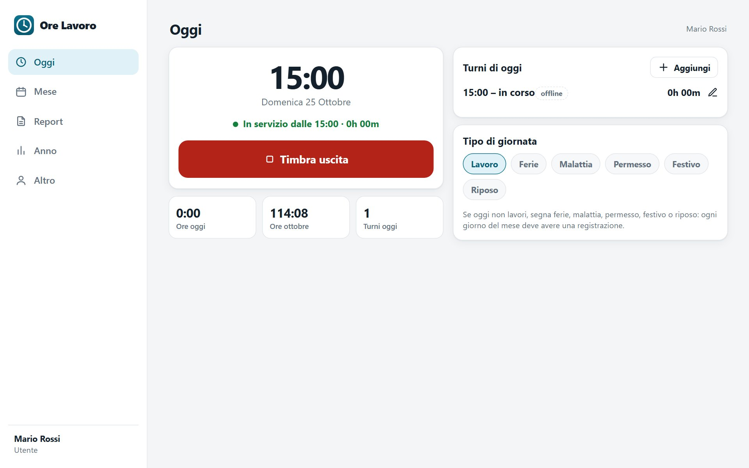
Figura 2 — La schermata Oggi sul computer: barra laterale a sinistra, due colonne di contenuti.

4. Uso quotidiano

4.1 Oggi: timbrare entrata e uscita
La schermata Oggi mostra l'orologio (con l'ora del server, in modo che sia sempre esatta), lo stato e il pulsante principale.
- Entrando al lavoro tocca Timbra entrata (verde). Lo stato diventa "In servizio dalle HH:MM" con un contatore che scorre.
- Finito il turno tocca Timbra uscita (rosso). Il turno viene chiuso e le ore si sommano.
- Per la pausa pranzo timbra l'uscita e, al rientro, una nuova entrata: avrai due turni nella stessa giornata, e il tempo di pausa non sarà contato.

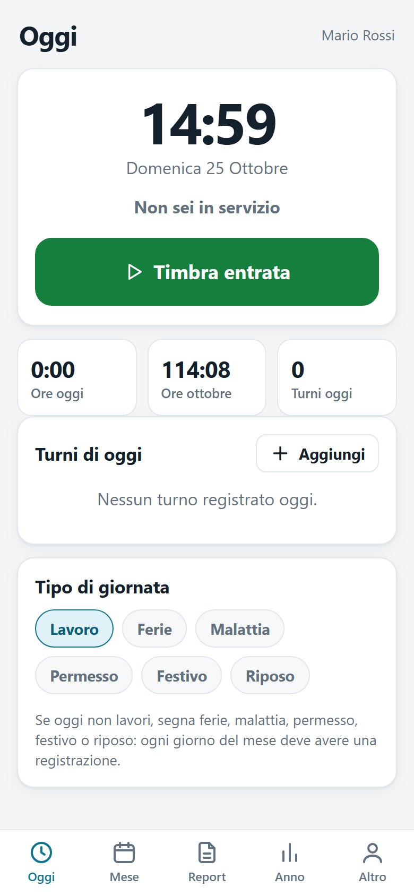 | 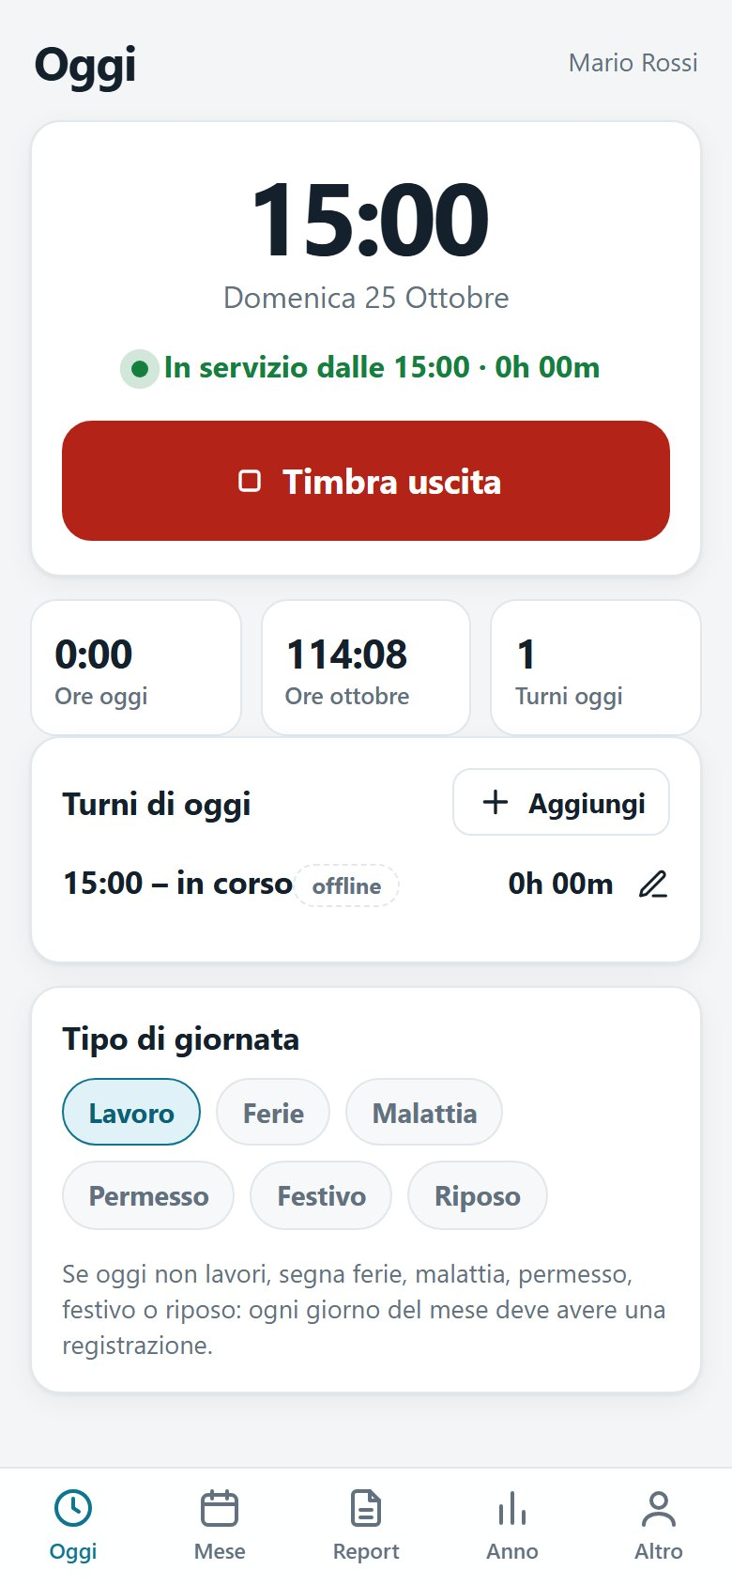
Figura 3 — Oggi: a sinistra prima di timbrare, a destra dopo la timbratura di entrata.
In basso trovi tre contatori: Ore oggi, le ore del mese (per esempio Ore ottobre) e Turni oggi. L'elenco Turni di oggi mostra ogni turno, e il pulsante Aggiungi permette di inserirne uno a mano.
Nota. "Timbra" usa l'ora del server, non quella del telefono: anche se l'orologio del tuo telefono è sbagliato, la timbratura è esatta. Gli inserimenti a mano, invece, usano l'ora che scrivi tu.

Cosa non puoi fare
- Timbrare un'entrata se ne hai già una aperta, o un'uscita senza un'entrata aperta.
- Registrare ore che non sono ancora iniziate o orari nel futuro.
- Sovrapporre due turni: il secondo viene rifiutato con un messaggio che indica il turno in conflitto.
- Chiudere con un tocco un ingresso più vecchio di 24 ore: in quel caso l'app ti chiede di inserire tu l'ora di uscita.

Turni a cavallo della mezzanotte. Se inizi alle 22:00 e finisci alle 06:00, scrivi semplicemente 06:00 come fine: l'app capisce che è il giorno dopo e lo indica con "(+1)".

4.2 Avvisi nella schermata Oggi
In cima alla schermata compaiono, quando servono, avvisi colorati con un pulsante per risolvere:
Avviso | Quando compare | Cosa fare
Hai segnato l'ingresso … ma non l'uscita (rosso) | un ingresso è rimasto aperto da un giorno precedente o da più di 12 ore | Completa l'uscita: scrivi l'ora in cui hai finito
Turno molto lungo | un turno degli ultimi 30 giorni supera le 12 ore | Controlla: probabilmente hai dimenticato l'uscita
N giorni senza registrazione | ci sono giorni passati, negli ultimi 7, senza turni né tipo | Vai al mese e compila i giorni mancanti

Suggerimento. L'app si aggiorna da sola quando la riapri o la riporti in primo piano: in questo modo il promemoria dell'uscita dimenticata compare appena guardi il telefono. Se hai attivato le notifiche via mail (vedi 4.9 e il capitolo 7), ricevi anche una mail.

4.3 Tipo di giornata
Ogni giorno del mese dovrebbe avere una registrazione. Quando non lavori, indica il motivo con i pulsanti Tipo di giornata:
Tipo | Quando usarlo
Lavoro | giorno lavorato (non serve scegliere nulla: basta che ci siano dei turni)
Ferie | giorno di ferie
Malattia | giorno di malattia
Permesso | permesso (anche parziale: puoi avere un permesso e delle ore lavorate lo stesso giorno)
Festivo | festività infrasettimanale
Riposo | giorno di riposo

Ferie, malattia, permessi e festivi sono conteggiati come giorni, non come ore lavorate: nel calcolo della paga oraria contano solo le ore effettivamente lavorate.
Riposo automatico. Se i tuoi giorni di riposo sono fissi (per esempio sabato e domenica), in Altro → Giorni di riposo puoi attivare Proponi il riposo automaticamente e scegliere i giorni: quelli vuoti non risulteranno "da compilare" e compaiono come Riposo (auto). Se un giorno cambia, scegli un altro tipo solo per quel giorno.

4.4 Mese: l'elenco dei giorni
La schermata Mese mostra tutti i giorni del mese con ore, turni e stato. In alto: Ore totali, Giorni lavorati e Da compilare. Con le frecce cambi mese; toccando il nome del mese torni a quello corrente.
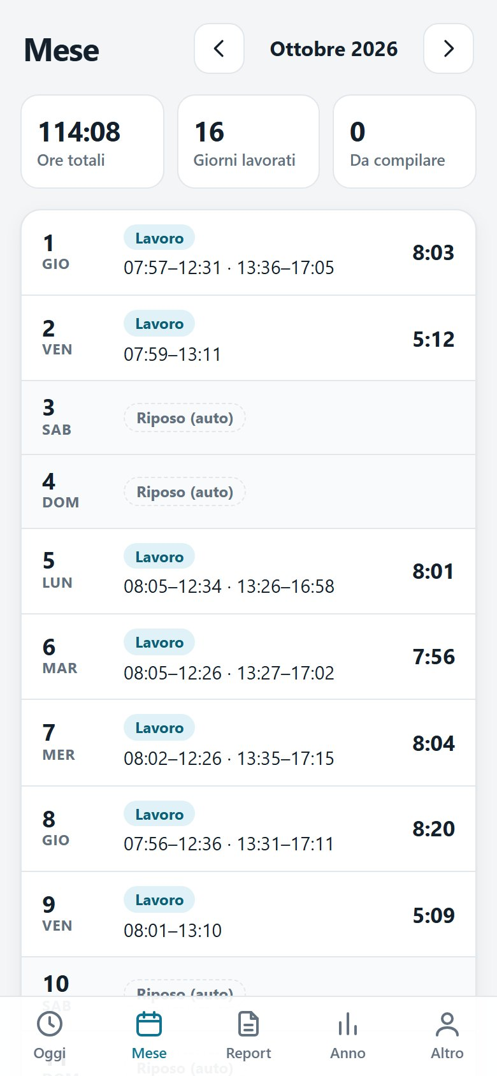 | 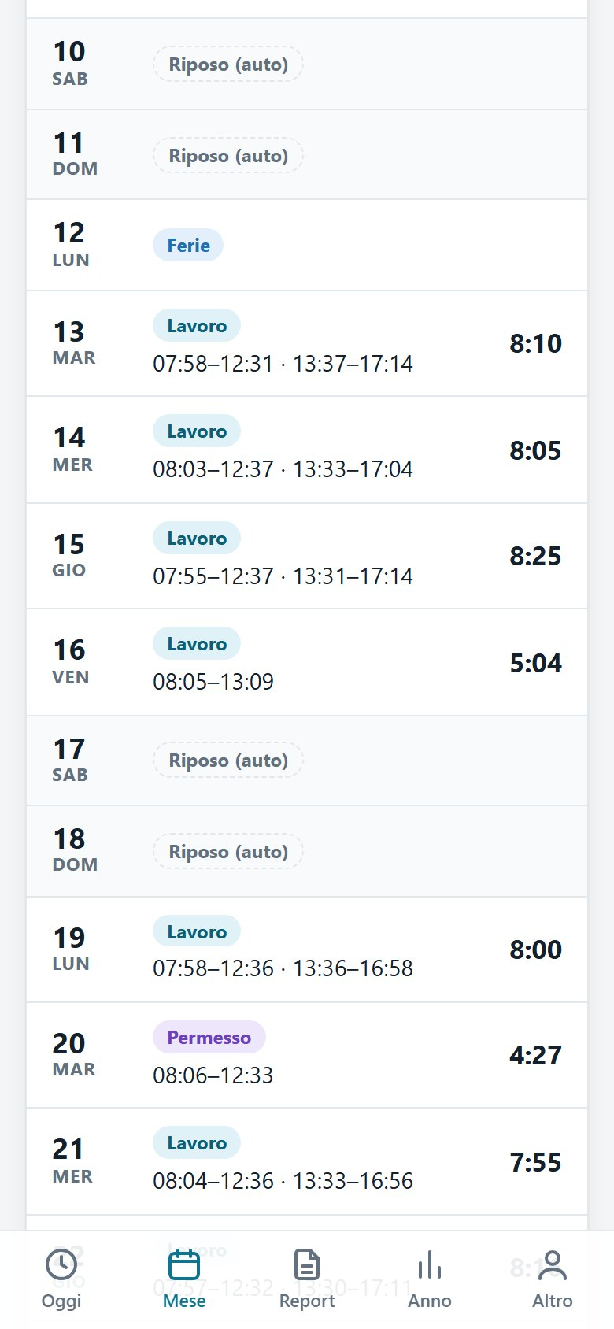
Figura 4 — Il mese: a destra si vedono un giorno di ferie (12 ottobre) e un permesso (20 ottobre).
Ogni riga ha un'etichetta:
Etichetta | Significato
Lavoro (verde acqua) | giorno con almeno un turno
Ferie / Malattia / Permesso / Festivo / Riposo | tipo di giornata scelto
Riposo (auto) (tratteggiata) | riposo proposto dalle tue impostazioni
Da compilare (rossa tratteggiata) | giorno passato senza registrazione
Oggi | oggi, ancora senza registrazione

I giorni futuri sono più sbiaditi. Se ci sono giorni "da compilare" compare il pulsante Segna i giorni vuoti come riposo, che li imposta in blocco (potrai poi correggerli uno a uno).
Una piccola scritta ⚠ da controllare segnala giorni con un'anomalia: ingresso senza uscita, turno molto lungo o più di 14 ore in un giorno.

4.5 Il dettaglio di un giorno
Tocca un giorno per aprirne il dettaglio: puoi cambiare il tipo di giornata, vedere i turni e aggiungerne uno con Aggiungi turno.
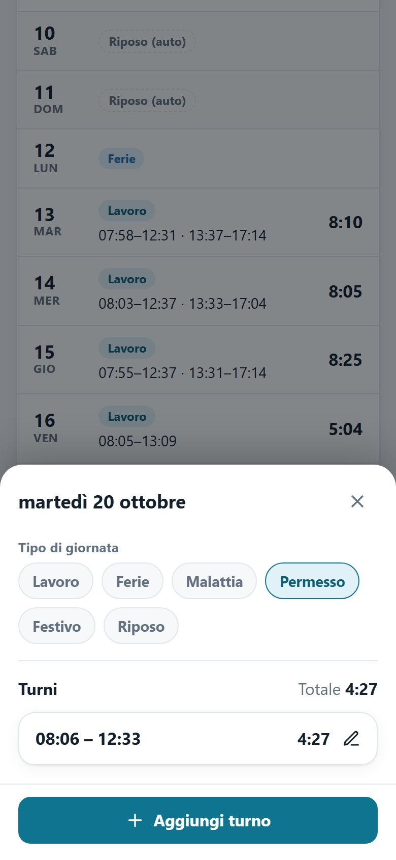 | 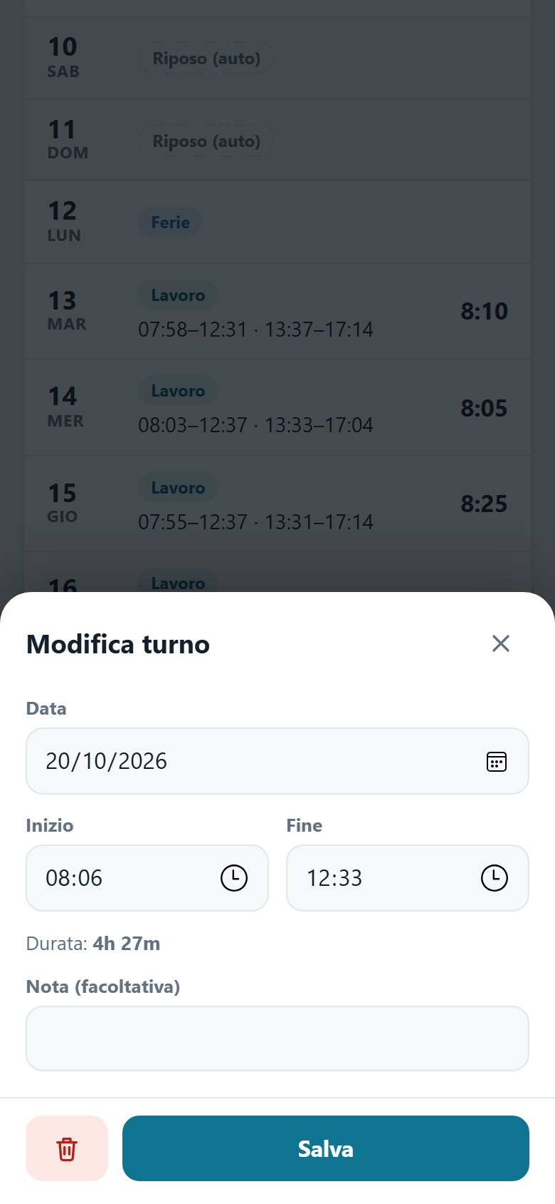
Figura 5 — Il dettaglio del 20 ottobre (con permesso) e la modifica di un turno.

4.6 Aggiungere, modificare ed eliminare un turno
- Nuovo turno: indica Data, Inizio e Fine (e, volendo, una Nota). Durante la digitazione vedi subito la Durata. Se lasci vuota la fine, il turno resta "in corso" e potrai completarlo più tardi.
- Modifica: tocca un turno, cambia i valori e Salva.
- Elimina: dentro la modifica tocca il pulsante rosso con il cestino.

Conferma con il valore cambiato. Prima di salvare una modifica o di eliminare un turno, l'app ti mostra che effetto avrà sul totale della giornata e ti chiede conferma:
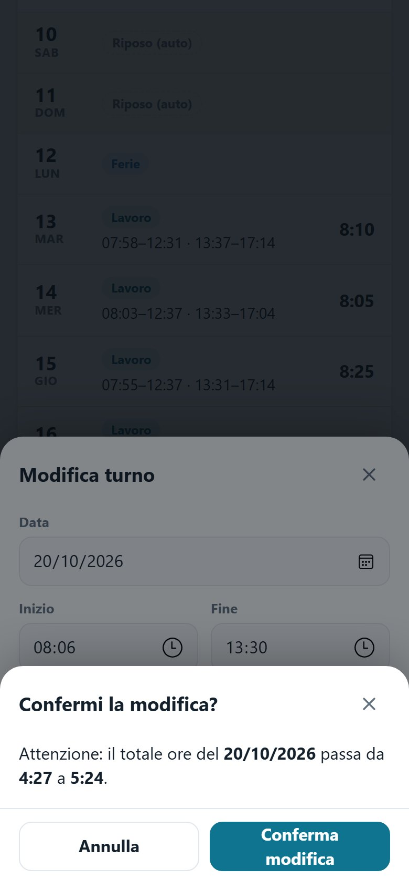
Figura 6 — "Attenzione: il totale ore del 20/10/2026 passa da 4:27 a 5:24."
Se la modifica sposta il turno su un altro giorno vedi il cambiamento di entrambi i giorni. Se il totale non cambia, l'app lo dice.

4.7 Stipendio e report
La schermata Report ("Stipendio e report") serve a verificare che lo stipendio sia commisurato alle ore.
- Scegli il mese con le frecce.
- In Stipendio ricevuto scrivi il Netto in busta (e, se vuoi, il Lordo). Puoi usare la virgola ("1.392,64") o il punto.
- Tocca Salva stipendio.

Mentre scrivi, i riquadri azzurri mostrano subito la Paga oraria netta e, se hai inserito il lordo, la Paga oraria lorda:
Paga oraria = stipendio ÷ ore lavorate nel mese (le ore sono quelle in decimali: 165:37 = 165,62 ore).

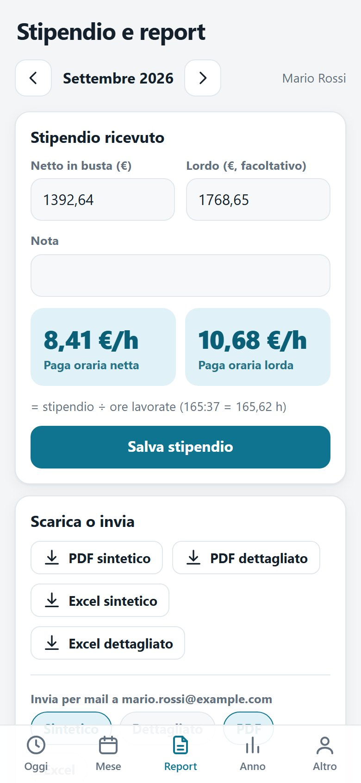 | 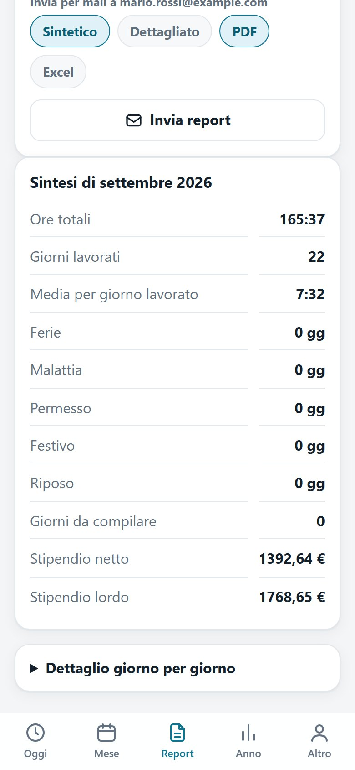
Figura 7 — Stipendio di settembre: 1.392,64 € su 165:37 ore, cioè 8,41 € netti all'ora. A destra la sintesi del mese.
Se il mese non è completo (giorni da compilare o ingressi senza uscita), compare un avviso: la paga oraria è provvisoria finché non completi il mese.
Sintesi del mese. Ore totali, giorni lavorati, media per giorno lavorato, giorni di ferie, malattia, permesso, festivo e riposo, giorni da compilare e stipendio. Con Dettaglio giorno per giorno vedi la tabella completa.
Scaricare i report. In Scarica o invia trovi quattro pulsanti:
Pulsante | Contenuto
PDF sintetico | la sintesi del mese (ore, giorni, stipendio, paga oraria)
PDF dettagliato | la sintesi più la tabella di tutti i giorni con i turni
Excel sintetico | la sintesi in un foglio di calcolo
Excel dettagliato | sintesi e foglio con un giorno per riga (con totali)

Inviare il report per mail. Se l'invio mail è attivo sul server, scegli Sintetico/Dettagliato e PDF/Excel e tocca Invia report: il file arriva all'indirizzo email del tuo profilo.
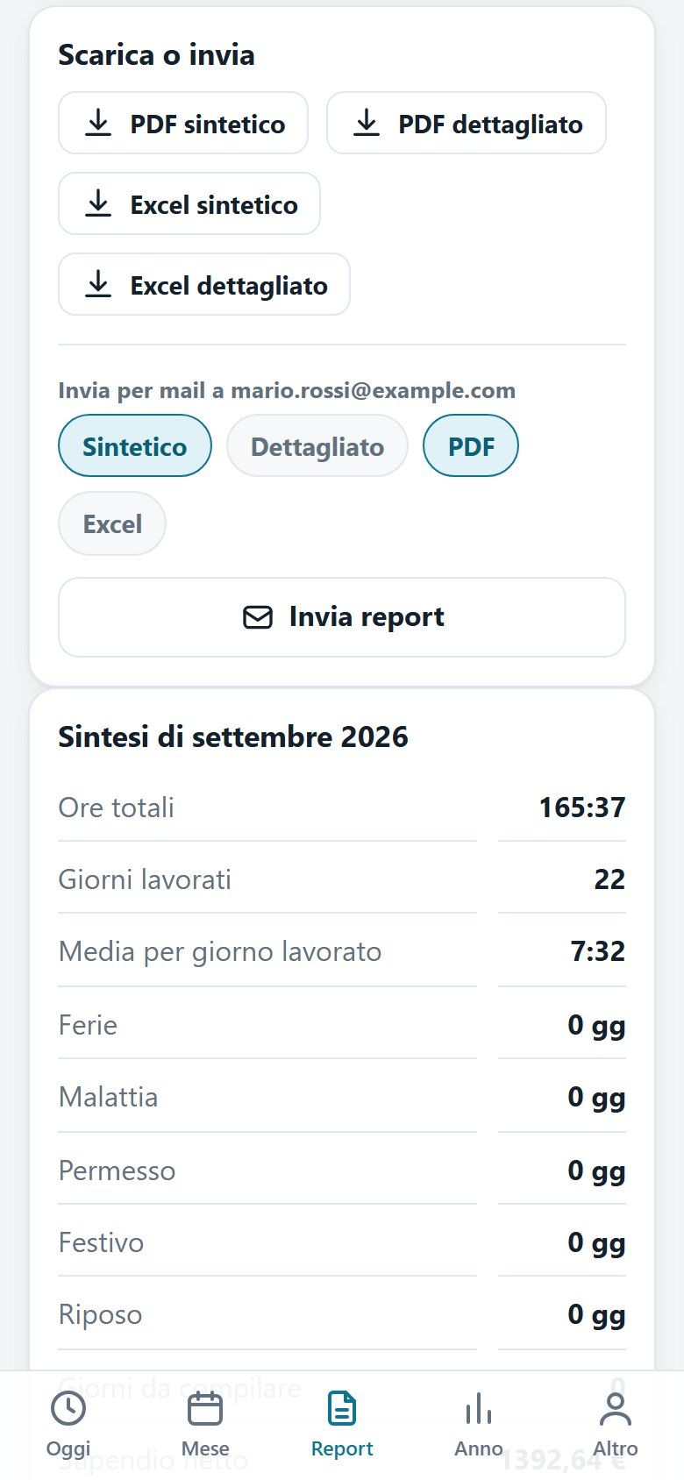
Figura 8 — Scaricare o inviare per mail i report del mese.

4.8 Anno: l'andamento dei 12 mesi
La schermata Anno mostra in alto le ore dell'anno, i giorni lavorati e la paga oraria netta media, poi due grafici (ore per mese e paga oraria netta per mese) e una tabella con ore, giorni, netto, lordo e paga oraria di ogni mese. Toccando il nome di un mese nella tabella apri quel mese.
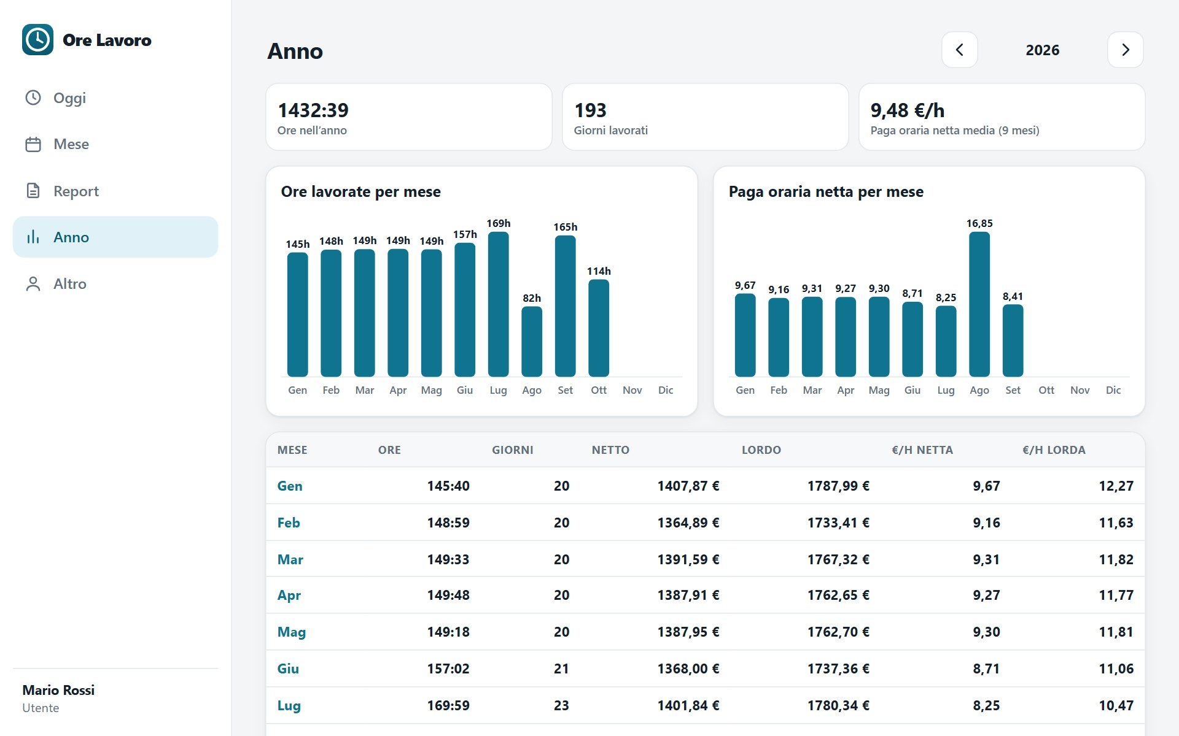
Figura 9 — L'anno sul computer. Agosto, con meno ore lavorate a parità di stipendio, ha la paga oraria più alta.
Nota. I totali annuali di stipendio e di paga oraria considerano solo i mesi per cui hai inserito lo stipendio.

4.9 Altro: profilo, notifiche e preferenze
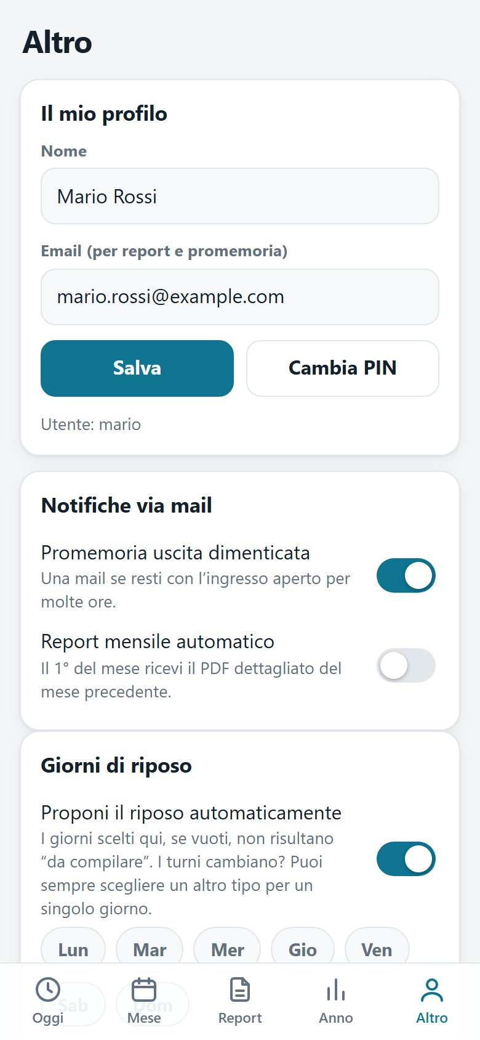 | 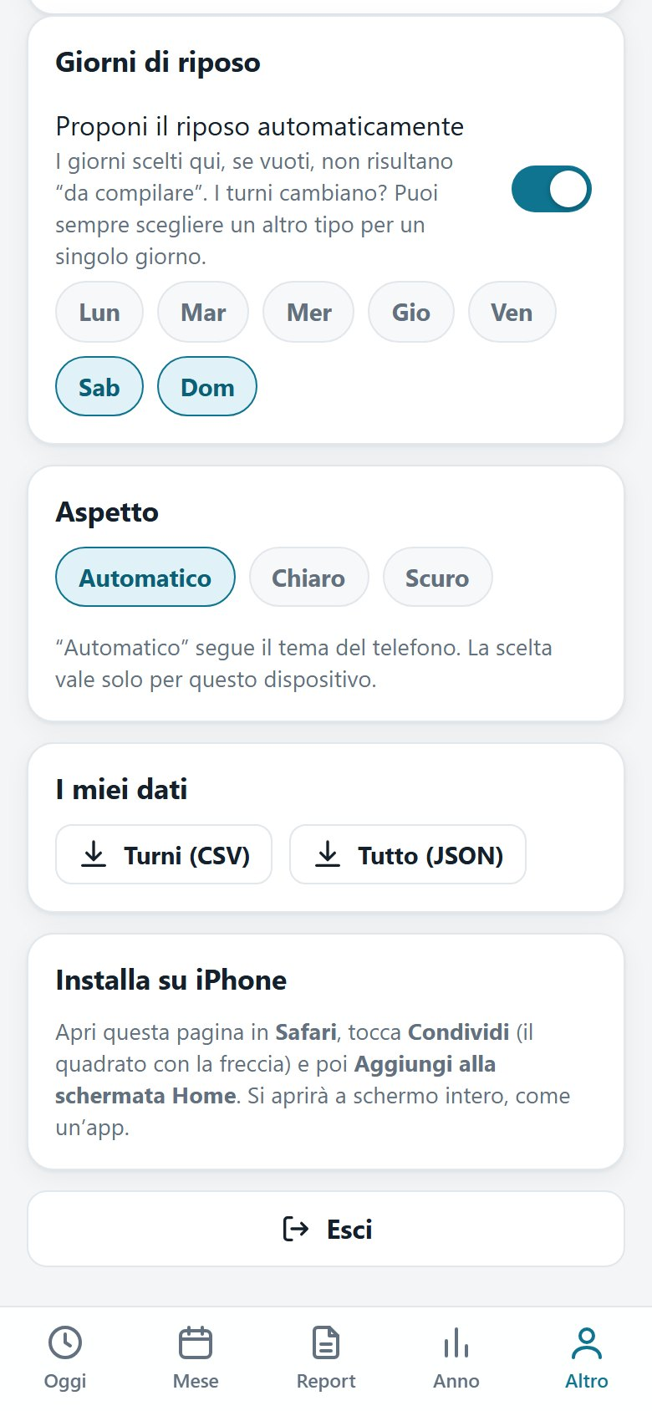
Figura 10 — La pagina Altro.
Sezione | Cosa permette
Il mio profilo | cambiare Nome ed Email (serve per ricevere report e promemoria); Cambia PIN
Notifiche via mail | attivare il promemoria di uscita dimenticata e il report mensile automatico (vedi capitolo 7)
Giorni di riposo | attivare il riposo automatico e scegliere i giorni della settimana
Aspetto | tema Automatico (segue il telefono), Chiaro o Scuro, valido per il dispositivo in uso
I miei dati | scaricare i tuoi turni in CSV (apribile con Excel) o tutto in JSON
Installa | istruzioni per installare l'app (e, dove possibile, il pulsante Installa ora)
Amministrazione | solo per il superadmin (vedi capitolo 6)
Esci | disconnette questo dispositivo

Cambiare il PIN. Tocca Cambia PIN, scrivi il PIN attuale e due volte il nuovo (6-8 cifre). Dopo il cambio, tutti gli altri dispositivi vengono scollegati.
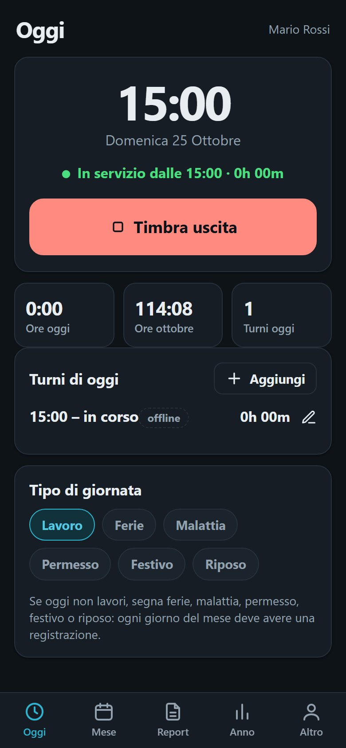
Figura 11 — Il tema scuro.

4.10 Come si calcolano le ore
- Le ore di una giornata sono la somma dei turni. Il tempo tra un turno e il successivo non conta.
- Il calcolo è al minuto, senza arrotondamenti. (Eventuali arrotondamenti previsti dal contratto non sono applicati dall'app.)
- Le durate sono reali: nelle due notti dell'anno in cui cambia l'ora legale, un turno a cavallo del cambio dura un'ora in più o in meno, come nella realtà.
- Un ingresso ancora aperto (senza uscita) non conta nelle ore finché non viene chiuso.
- La giornata appartiene al giorno in cui il turno inizia.

Esempio. Giovedì: 08:00–12:30 e 13:30–17:00. Ore della giornata = 4:30 + 3:30 = 8:00. Nel mese le ore sono 165:37 (165,62 h) e lo stipendio netto 1.392,64 €: la paga oraria netta è 1.392,64 ÷ 165,62 = 8,41 €/h.

5. Senza rete e con più dispositivi

5.1 Se il server non è raggiungibile
Può succedere che il NAS sia spento o in aggiornamento, che il tunnel sia interrotto o che tu non abbia campo. Puoi timbrare lo stesso.
- L'app si apre comunque (usa l'ultimo stato salvato) e mostra la barra Server non raggiungibile: modalità offline.
- Toccando Timbra entrata o Timbra uscita, la timbratura resta sul telefono con l'ora del tocco e compare nel riquadro In attesa di invio.
- Appena il server torna disponibile, le timbrature vengono inviate in automatico, nell'ordine giusto e senza duplicati. Quelle sincronizzate dopo compaiono con l'etichetta offline.

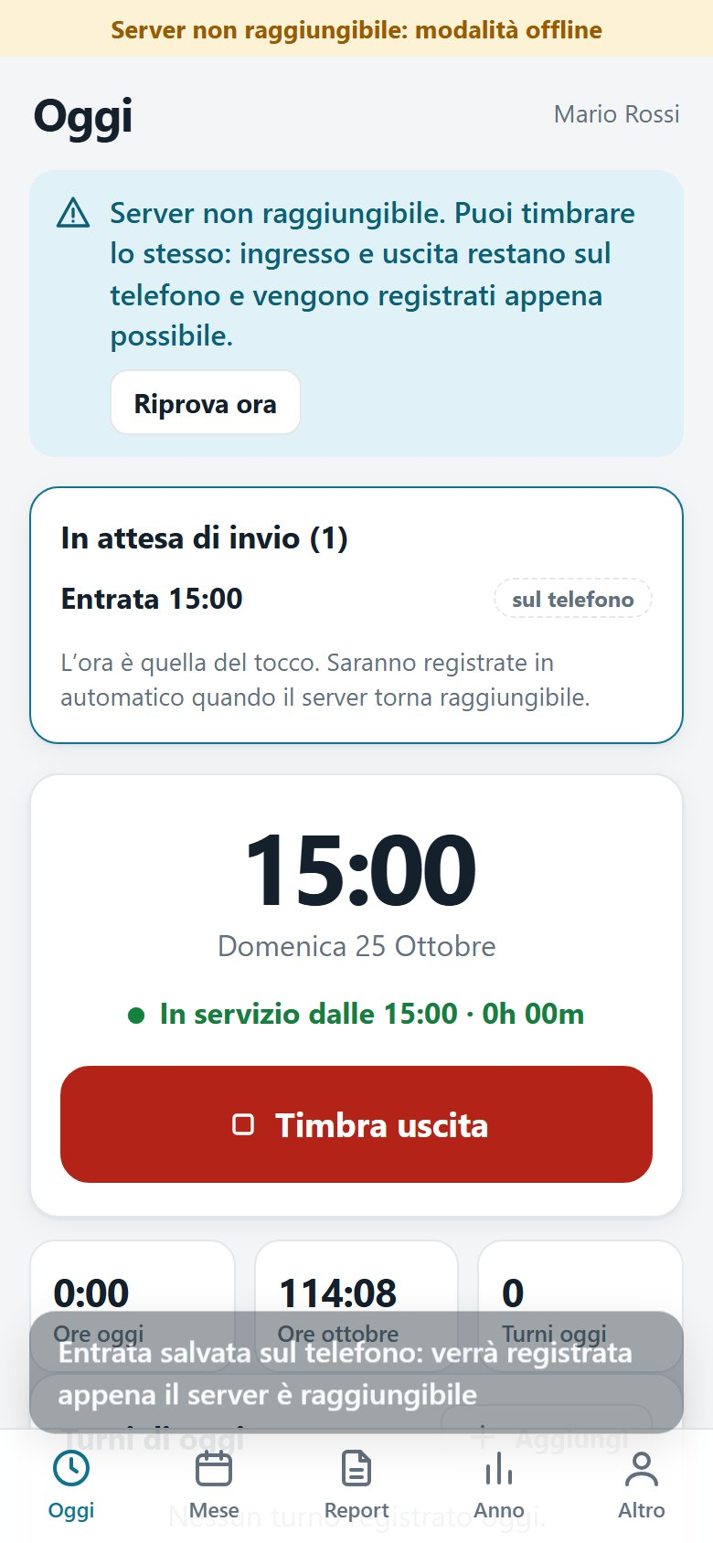
Figura 12 — Senza rete: la timbratura è salvata sul telefono e aspetta di essere inviata.
Quando parte l'invio. L'app controlla ogni 15 secondi se il server è tornato mentre è aperta. Su iPhone e Android un'app chiusa o ridotta a icona non può lavorare in background: le timbrature in attesa partono la prossima volta che apri l'app. Per questo, se vedi il riquadro "In attesa di invio", riapri l'app appena hai rete.
Se qualcosa non può essere registrato. Il server rifiuta una timbratura quando viola una regola (per esempio un'uscita senza ingresso, o due timbrature nello stesso minuto). In quel caso compare un riquadro rosso Timbrature non registrate dal server con il motivo e tre scelte:
Pulsante | Effetto
Inserisci a mano | apre l'inserimento di un turno per quel giorno, così correggi tu l'orario
Riprova | rimette la timbratura in coda
Scarta | la elimina

Limiti da conoscere
- Una timbratura offline viene accettata se non è più vecchia di 7 giorni; oltre va inserita a mano.
- Finché è in coda esiste solo sul telefono: se cancelli i dati del sito o disinstalli l'app prima dell'invio, si perde. Sui dispositivi Apple, il sistema può cancellare i dati di un sito non usato per molto tempo: apri l'app almeno una volta alla settimana (l'app installata dalla Home è meno esposta).
- Il telefono con l'orologio sbagliato viene corretto con l'ora del server a ogni risposta ricevuta: la timbratura offline usa l'ora corretta.

5.2 Le modifiche non funzionano offline
Aggiungere, modificare o eliminare turni, cambiare il tipo di giornata e vedere mese, report e anno richiedono il server. Offline puoi timbrare e consultare l'ultima schermata Oggi.

5.3 Un solo dispositivo per utente
Per evitare conflitti, un utente può essere collegato da un solo dispositivo alla volta. Se accedi dal tablet, il telefono viene scollegato; al primo tocco mostra il motivo:
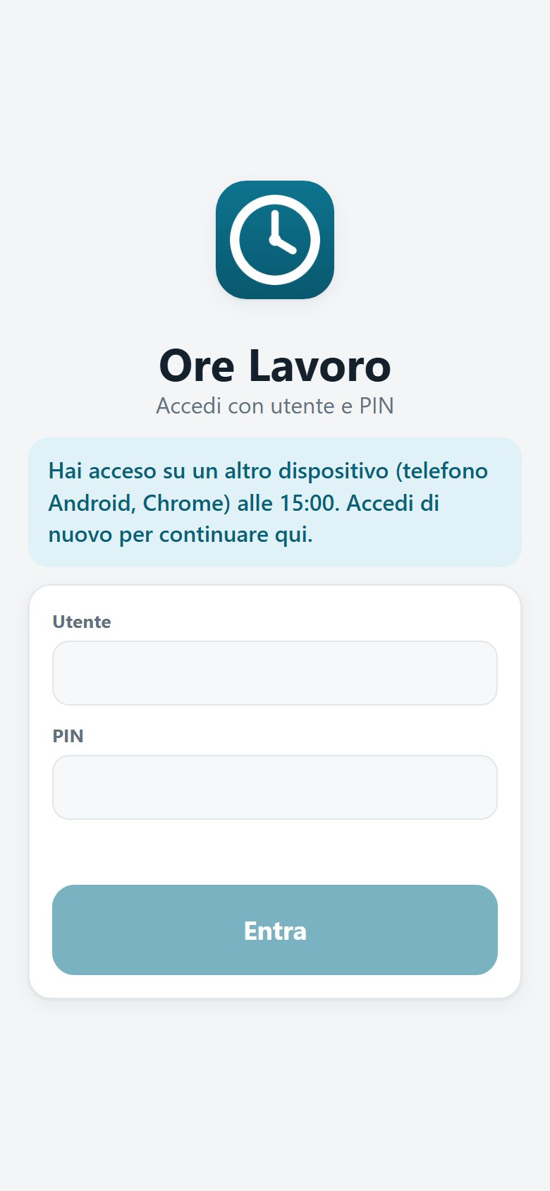
Figura 13 — Il messaggio che compare sul dispositivo scollegato, con dispositivo, browser e ora dell'accesso.
- Le timbrature ancora in coda sul dispositivo scollegato non si perdono: partono dopo il nuovo accesso.
- Se un secondo dispositivo mostra uno stato vecchio e provi a timbrare, il messaggio ti dice cosa è già successo: "Hai già un ingresso aperto dalle 08:31 da iPhone: la pagina non era aggiornata." oppure "L'uscita risulta già registrata alle 12:30 da iPhone."
- La schermata Oggi si aggiorna da sola ogni 30 secondi; le altre pagine quando riporti l'app in primo piano.

Nota. L'app installata dalla Home di un iPhone e Safari sullo stesso iPhone contano come due dispositivi.

L'amministratore tecnico può disattivare questa regola impostando SINGLE_SESSION=false (vedi appendice A).

6. Guida dell'amministratore
L'amministratore (superadmin) vede in Altro la scheda Amministrazione. Il primo superadmin viene creato automaticamente durante l'installazione (vedi 8.4).
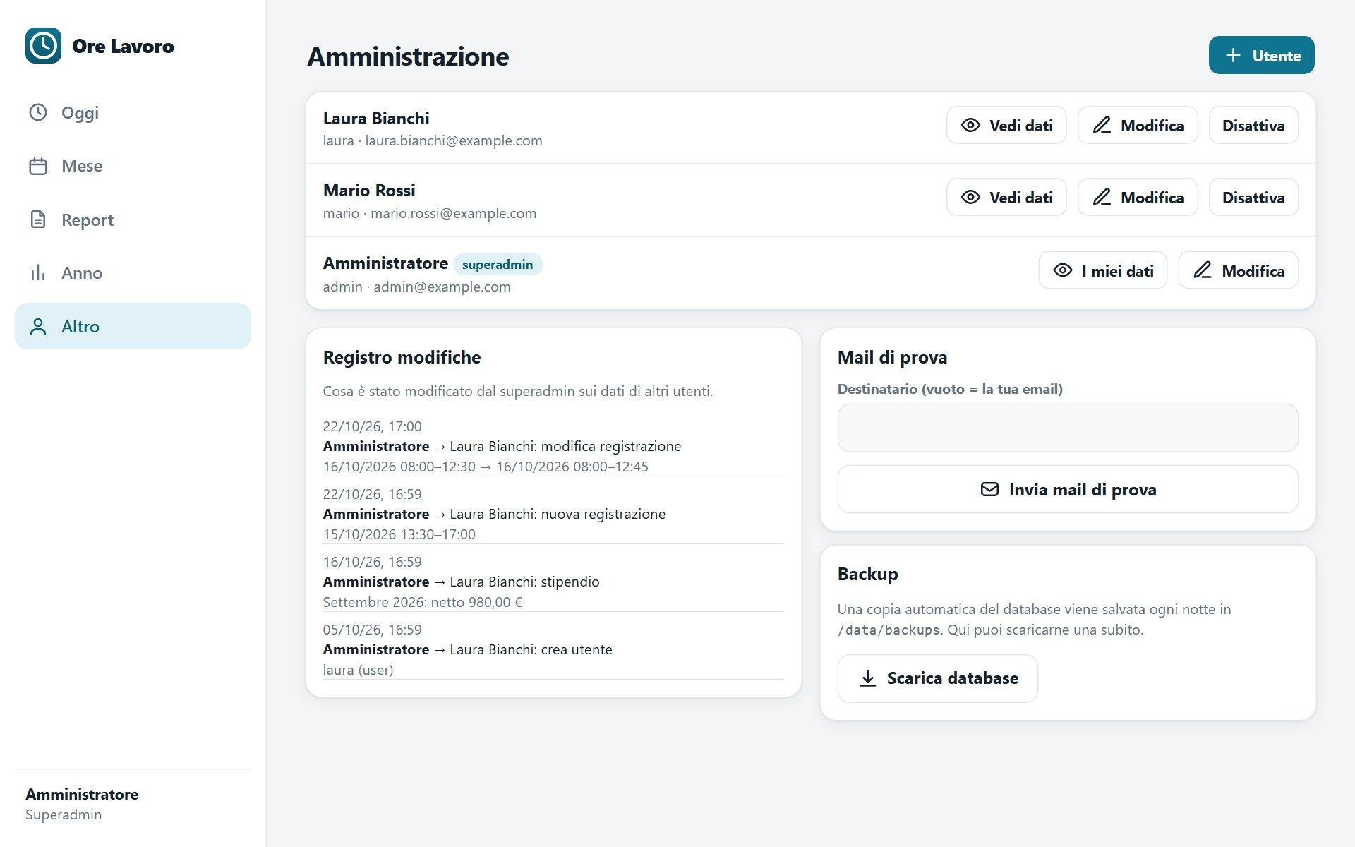
Figura 14 — La pagina Amministrazione.

6.1 Creare un utente
Tocca + Utente e compila:
Campo | Note
Nome utente (per il login) | 2-32 caratteri: lettere minuscole, numeri, punto, trattino, underscore. Non si può cambiare dopo
Nome visualizzato | il nome che appare nell'app
Email | per report e promemoria (facoltativa)
PIN | 6-8 cifre
Ruolo | Utente oppure Superadmin

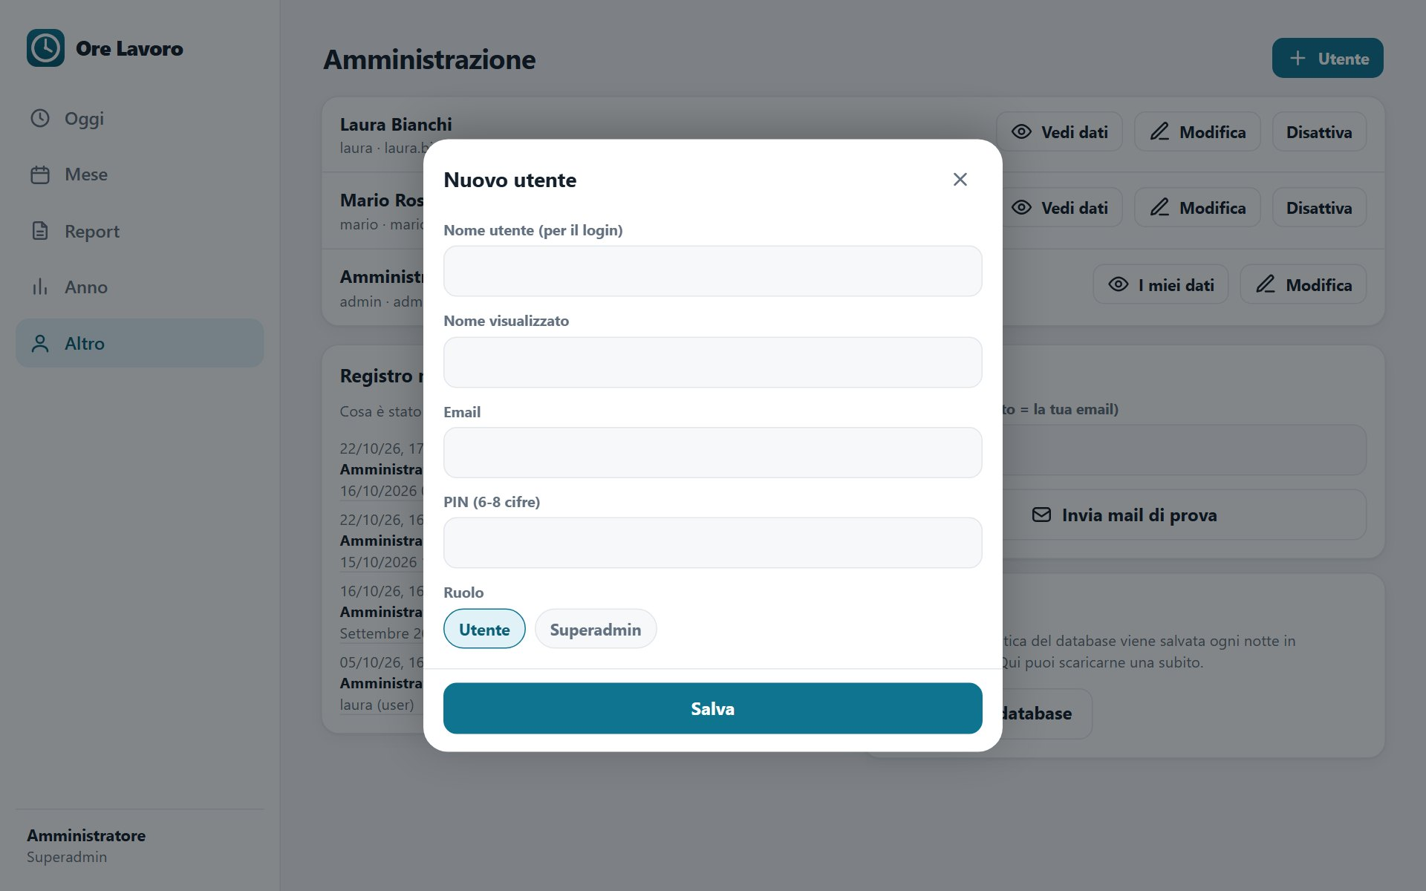
Figura 15 — Creazione di un nuovo utente.
Suggerimento. Comunica il PIN di persona e invita l'utente a cambiarlo da Altro → Cambia PIN.

6.2 Modificare un utente, reimpostare il PIN, disattivare
Per ogni utente puoi:
- Modifica: cambiare nome, email e ruolo; inserendo un nuovo PIN lo reimposti (l'utente viene scollegato da tutti i dispositivi).
- Disattiva / Riattiva: un utente disattivato non può più entrare, ma i suoi dati restano. Non puoi disattivare né declassare te stesso.

6.3 Utente bloccato
Dopo 5 PIN errati l'utente è bloccato per 15 minuti e compare l'etichetta bloccato: tocca Sblocca per riattivarlo subito.

6.4 Vedere e correggere i dati di un utente
Con Vedi dati entri nei dati di quell'utente: in alto compare la barra Stai vedendo i dati di … e tutte le schermate (Oggi, Mese, Report, Anno) mostrano e modificano i dati di quella persona. Per tornare ai tuoi dati tocca Torna ai miei.
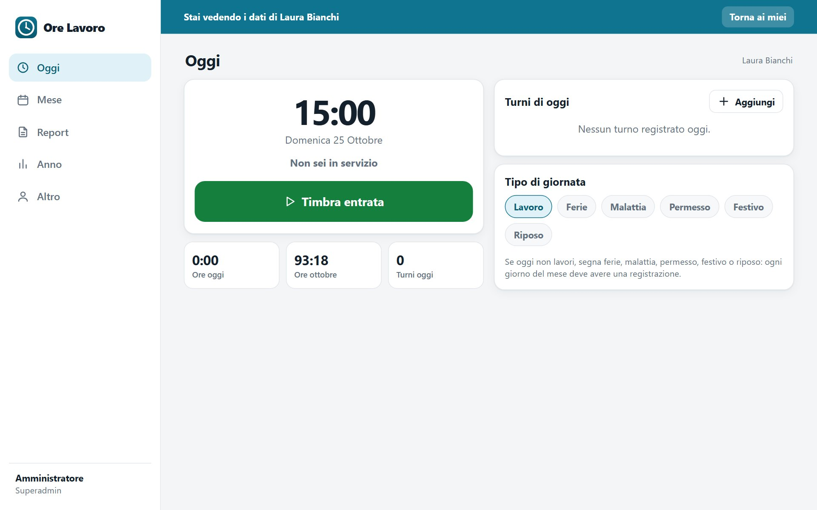
Figura 16 — L'amministratore sta vedendo i dati di Laura Bianchi.
Attenzione. Le correzioni fatte sui dati di un'altra persona sono registrate: nessuna modifica avviene di nascosto (vedi 6.5).

6.5 Registro modifiche
Nel riquadro Registro modifiche trovi, dal più recente, tutto ciò che il superadmin ha cambiato sui dati degli altri: nuove registrazioni, modifiche, eliminazioni, tipo di giornata, stipendio, timbrature, creazione utenti, reimpostazione PIN. Ogni riga riporta data e ora, chi ha fatto cosa e il dettaglio.

6.6 Mail di prova e backup
- Mail di prova: scrivi un destinatario (o lascia vuoto per usare la tua email) e tocca Invia mail di prova per verificare la configurazione SMTP.
- Backup → Scarica database: scarica subito una copia completa del database (file .db). Conservala in un luogo sicuro: contiene gli stipendi.

7. Mail e notifiche
Per usare le mail il server deve avere un SMTP configurato (vedi 8.3 e appendice A). Senza SMTP l'app funziona uguale, ma i pulsanti di invio sono nascosti.
Funzione | Quando | Destinatario
Invia report (da Report) | quando tocchi il pulsante | la tua email
Report mensile automatico | il 1° del mese, dopo le 07:00 (fuso dell'app), con il PDF dettagliato del mese precedente | l'utente che lo ha attivato in Altro
Promemoria uscita dimenticata | quando un ingresso resta aperto da più di 12 ore | l'utente che lo ha attivato; una sola mail per ingresso
Mail di prova | quando la richiedi dall'amministrazione | l'indirizzo che scegli

Attivarle. In Altro, scrivi la tua Email, tocca Salva e poi attiva gli interruttori in Notifiche via mail.
Suggerimento. Se le mail finiscono in spam, chiedi al gestore del dominio di configurare SPF e DKIM per il mittente usato dall'app.

8. Installazione e configurazione
Questo capitolo descrive l'installazione su un NAS Synology con Portainer, che è la configurazione di riferimento. Funziona su qualsiasi host con Docker.

8.1 Panoramica
L'applicazione è distribuita come immagine Docker pubblica su GitHub:
ghcr.io/william-webext/orelavoro:latest

Ad ogni modifica del codice GitHub costruisce l'immagine (per processori Intel/AMD e ARM), che il NAS scarica quando aggiorni lo stack. I tag disponibili sono latest (ultima versione), sha-XXXXXXX (una versione precisa, utile per tornare indietro) e, per le versioni numerate, 1.2.3.

8.2 Prima di iniziare
Cosa | Dettaglio
Pacchetto pubblico | su GitHub: profilo → Packages → orelavoro → Package settings → Change visibility → Public (una volta sola), altrimenti il NAS non può scaricare l'immagine
Cartella dati | per esempio /volume1/docker/orelavoro/data (Docker la crea se manca)
Utente del container | via SSH, il comando id mostra uid e gid del tuo utente (di solito 1026 e 100 su Synology)
Porta libera | per esempio 3000 oppure 3010 se la 3000 è occupata (vedi 9.9)
Tunnel Cloudflare | già attivo sul NAS, con un dominio gestito da Cloudflare
SMTP | host, porta (587), utente e password, se vuoi le mail

8.3 Creare lo stack in Portainer
- In Portainer apri Stacks → Add stack, chiamalo orelavoro e scegli Web editor.
- Incolla il testo seguente e sostituisci i valori:

services:
orelavoro:
image: ghcr.io/william-webext/orelavoro:latest
container_name: orelavoro
restart: unless-stopped
ports:
- "3010:3000" # porta del NAS : porta interna (sempre 3000)
volumes:
- /volume1/docker/orelavoro/data:/data
environment:
PUID: "1026"
PGID: "100"
APP_TZ: Europe/Lisbon
APP_URL: https://ore.example.com

# superadmin: viene creato solo al primo avvio, a database vuoto
SUPERADMIN_USER: admin
SUPERADMIN_PIN: "CAMBIA" # 6-8 cifre, non 123456
SUPERADMIN_NAME: Amministratore
SUPERADMIN_EMAIL: admin@example.com

SMTP_HOST: smtp.example.com
SMTP_PORT: "587"
SMTP_USER: ore@example.com
SMTP_PASS: "CAMBIA" # password dell'utente SMTP
SMTP_FROM: ore@example.com

- Tocca Deploy the stack. Dopo circa 20 secondi il container orelavoro deve risultare healthy (in Containers).
- Prova http://IP-DEL-NAS:3010/api/health: deve rispondere {"ok":true}.

Attenzione. SUPERADMIN_PIN e SMTP_PASS restano scritti nello stack di Portainer: non copiarli mai nel repository o in chat. Il file docker-compose.yml presente nel repository usa invece variabili (${NOME}) e non contiene dati personali.

Nota. La porta a destra dei due punti (3000) è quella interna e non va cambiata. Se la porta del NAS è occupata cambia solo il numero a sinistra.

8.4 Il primo accesso e il superadmin
Il superadmin è creato solo al primo avvio con il database vuoto, con SUPERADMIN_USER e SUPERADMIN_PIN. Dopo, quelle variabili non servono più e puoi toglierle dallo stack. Se vuoi un altro PIN usa il comando di reimpostazione (vedi 9.8). Entra con quell'utente, poi crea gli altri utenti da Altro → Amministrazione.

8.5 Pubblicare l'app in internet con Cloudflare Tunnel
L'app non richiede di aprire porte sul router: il tunnel esce dal NAS verso Cloudflare.
- Apri one.dash.cloudflare.com (Zero Trust) → Networks → Tunnels.
- Scegli il tuo tunnel (deve essere Healthy) → Configure → scheda Public Hostname (o Published application routes) → Add.
- Compila:

Campo | Valore
Subdomain | ore
Domain | il tuo dominio (per esempio example.com)
Path | vuoto
Service type | HTTP
URL | IP-DEL-NAS:3010 (senza http://)

- Salva: Cloudflare crea da solo il record DNS. Se risponde "A record already exists", cancella il record ore esistente nella sezione DNS e riprova.
- Prova da un telefono senza Wi-Fi: https://ore.example.com/api/health deve rispondere {"ok":true}.

Se cloudflared gira anch'esso in un container, usa come URL l'indirizzo IP del NAS e non localhost.
Suggerimento. Per un livello di protezione in più si può mettere Cloudflare Access davanti al dominio. È facoltativo: l'app ha già blocco dopo i tentativi errati e PIN a 6-8 cifre.

8.6 Verifiche finali
☐ https://ORE.TUO-DOMINIO/api/health risponde {"ok":true} da fuori casa
☐ accedi con il superadmin e crei un utente di prova
☐ Amministrazione → Invia mail di prova arriva (se hai configurato SMTP)
☐ installi l'app sul telefono dalla Home
☐ Amministrazione → Scarica database funziona
☐ pianifichi il backup sul NAS (vedi 9.3)

8.7 Installazione con Docker senza Portainer
Con Docker Compose basta salvare il file seguente come docker-compose.yml, un file .env accanto con i valori, e lanciare docker compose up -d:
services:
orelavoro:
image: ghcr.io/william-webext/orelavoro:latest
container_name: orelavoro
restart: unless-stopped
ports:
- "3000:3000"
volumes:
- ./data:/data
environment:
PUID: ${PUID:-1000}
PGID: ${PGID:-1000}
APP_TZ: ${APP_TZ:-Europe/Lisbon}
APP_URL: ${APP_URL:-}
SUPERADMIN_USER: ${SUPERADMIN_USER:-}
SUPERADMIN_PIN: ${SUPERADMIN_PIN:-}
SMTP_HOST: ${SMTP_HOST:-}
SMTP_USER: ${SMTP_USER:-}
SMTP_PASS: ${SMTP_PASS:-}
SMTP_FROM: ${SMTP_FROM:-}

9. Manutenzione

9.1 Calendario di manutenzione
Frequenza | Operazione | Dove
Ogni giorno | nulla: le copie notturne e il controllo dei promemoria sono automatici | —
Ogni settimana | aprire l'app da ogni telefono (svuota le code offline e tiene vivi i dati) | telefoni
Ogni mese | controllare che il backup del NAS sia stato creato e che le attività pianificate siano riuscite | DSM → Pianificazione attività
Ogni mese | vedere se è uscita una nuova versione dell'app e aggiornare (9.2) | GitHub / Portainer
Ogni mese | controllare lo spazio libero sul volume | DSM → Gestione archiviazione
Ogni 3-6 mesi | fare una prova di ripristino su una cartella di prova (9.7) | NAS
Ogni anno | rivedere gli utenti attivi, i PIN e l'indirizzo mail dell'amministratore | Amministrazione

9.2 Aggiornare l'app
- Controlla su GitHub (pagina Actions del repository) che l'ultima esecuzione sia verde: significa che l'immagine nuova è pronta.
- In Portainer apri Stacks → orelavoro.
- Attiva Re-pull image e tocca Update the stack.
- Verifica che il container diventi healthy e che /api/health risponda.
- Sui telefoni: apri l'app a server acceso una volta, chiudila del tutto e riaprila: così scarica la versione nuova.

Se la nuova versione cambia la struttura del database, all'avvio succede da sola la migrazione con copia preventiva (vedi 9.4). I dati restano nella cartella /data.
Tornare a una versione precedente. Nello stack sostituisci :latest con il tag di una versione funzionante (per esempio :sha-a2cdabc, visibile nella pagina Packages del repository) e aggiorna lo stack. Se la versione più recente aveva già migrato il database, ripristina anche la copia preventiva (9.5), perché un'app più vecchia non accetta un database più nuovo e lo segnala con un messaggio nei log.

9.3 Backup: tre livelli di protezione
Livello | Chi lo fa | Dove | Cosa protegge
1. Copia notturna interna | l'app, dopo le 03:00 | /data/backups/orelavoro_AAAA-MM-GG.db (ultime 14) | errori e cancellazioni recenti
2. Copia del NAS | un'attività pianificata di DSM | per esempio /volume1/docker/backup/orelavoro/orelavoro_DATA.tar.gz (ultimi 7 giorni) | cartella dati persa o danneggiata
3. Copia fuori dal NAS | Hyper Backup | disco esterno o cloud | guasto o perdita del NAS

Attenzione. I livelli 1 e 2 stanno sullo stesso disco del NAS: non proteggono da un guasto del disco. Configura anche il livello 3 sulla cartella /volume1/docker/backup/orelavoro (e, meglio, su tutta /volume1/docker/orelavoro).

Configurare il livello 2 (attività pianificata di DSM)
- Pannello di controllo → Pianificazione attività → Crea → Attività pianificata → Script definito dall'utente.
- Utente root; pianificazione ogni giorno dopo le 03:30 (così include la copia notturna interna).
- In Impostazioni attività incolla lo script dell'appendice C (si trova anche nel repository: scripts/backup-nas.sh).
- Attiva Invia i dettagli di esecuzione via e-mail con solo in caso di terminazione anomala: lo script termina con errore (codice 1) se qualcosa non va.
- Premi Esegui una volta e controlla che compaia il file .tar.gz.

Lo script mette in pausa il container solo per il tempo della copia (così il database non viene copiato a metà scrittura), verifica che l'archivio sia leggibile, e cancella i file più vecchi di 7 giorni solo se la copia è riuscita.
Scaricare un backup a mano. Altro → Amministrazione → Scarica database scarica una copia subito.

9.4 Aggiornamenti del database (migrazioni) e copia preventiva
Quando un aggiornamento cambia la struttura del database, all'avvio l'app applica la migrazione con queste garanzie:
- Copia preventiva completa e verificata: /data/backups/pre-migrazione_vX-vY_AAAA-MM-GGTHH-MM-SS-mmm.db (si conservano le ultime 10). Se la copia non riesce, la migrazione non parte.
- Tutto o niente: tutte le modifiche avvengono in un'unica transazione, con controlli di integrità prima di confermarla. Se qualcosa va storto il database resta esattamente com'era e l'app si ferma con un messaggio chiaro nei log (righe che iniziano con [db]).
- Database più nuovo dell'app (per esempio dopo aver rimesso un'immagine vecchia): non viene toccato; l'app si ferma e spiega perché.
- Se l'app riparte più volte dopo un errore non si riempie il disco di copie identiche.

Il messaggio di una migrazione riuscita nei log è del tipo:
[db] migrazione dello schema v3 → v4 completata. Copia preventiva: /data/backups/pre-migrazione_v3-v4_….db

9.5 Ripristinare il database
Esistono tre situazioni tipiche.
A. L'app non parte dopo un aggiornamento (log con [db] Migrazione del database fallita…). Il database non è stato modificato: non devi ripristinare nulla. Torna all'immagine precedente (9.2) oppure attendi la correzione, poi aggiorna di nuovo.
B. L'app funziona ma vuoi tornare a prima di un aggiornamento o di un errore.
- In Portainer: Stacks → orelavoro → Stop.
- Via SSH sul NAS, elenca le copie e ripristina quella voluta (usa gli stessi PUID/PGID dello stack):

docker run --rm -e PUID=1026 -e PGID=100 \
-v /volume1/docker/orelavoro/data:/data \
ghcr.io/william-webext/orelavoro:latest \
node src/server/cli.ts list-backups

docker run --rm -e PUID=1026 -e PGID=100 \
-v /volume1/docker/orelavoro/data:/data \
ghcr.io/william-webext/orelavoro:latest \
node src/server/cli.ts restore NOME-DELLA-COPIA.db

- Stacks → orelavoro → Start. Se la copia ripristinata è di una versione più vecchia dello schema, viene migrata di nuovo (con una nuova copia preventiva).

Il comando restore:
- rifiuta di lavorare se il database è in uso (il container va fermato);
- controlla che la copia sia un database valido e non vuoto;
- salva il database attuale in /data/backups/prima-del-ripristino_….db, così anche il ripristino si può annullare.

Senza riga di comando. Con lo stack fermo, da File Station copia la copia scelta sopra orelavoro.db e cancella orelavoro.db-wal e orelavoro.db-shm (se esistono). Poi riavvia.
C. La cartella dati è andata persa (disco guasto, cartella cancellata). Ripristina dall'archivio del NAS o da Hyper Backup:
# fermare lo stack, poi:
cd /volume1/docker/orelavoro
mv data data_danneggiata 2>/dev/null
tar -xzf /volume1/docker/backup/orelavoro/orelavoro_AAAA-MM-GG_HHMM.tar.gz # ricrea la cartella "data"
# riavviare lo stack

9.6 Elenco e uso delle copie
docker exec -it orelavoro node src/server/cli.ts list-backups

L'elenco indica data, dimensione e tipo di ogni copia: notturna, prima di una migrazione o prima di un ripristino.
Nome del file | Cosa contiene
orelavoro_AAAA-MM-GG.db | copia notturna automatica (ultime 14)
pre-migrazione_vX-vY_….db | database com'era prima di passare dalla versione X alla Y dello schema (ultime 10)
prima-del-ripristino_….db | database com'era prima di un ripristino

9.7 Prova di ripristino su una cartella di prova (consigliata)
Una copia che non si è mai provato a ripristinare è una copia di cui non ci si può fidare. Per provarla senza toccare l'app in produzione:
# 1) cartella di prova con una copia
mkdir -p /volume1/docker/orelavoro-prova/data
cp /volume1/docker/orelavoro/data/backups/orelavoro_AAAA-MM-GG.db /volume1/docker/orelavoro-prova/data/orelavoro.db

# 2) avvio di una seconda istanza su un'altra porta (3011)
docker run --rm -p 3011:3000 -e PUID=1026 -e PGID=100 \
-v /volume1/docker/orelavoro-prova/data:/data \
ghcr.io/william-webext/orelavoro:latest

Apri http://IP-DEL-NAS:3011, accedi con un utente esistente e controlla che i dati ci siano. Poi ferma il container (Ctrl+C) e cancella /volume1/docker/orelavoro-prova.

9.8 Comandi di servizio (PIN, utenti)
Si eseguono con il container acceso:
# elenco utenti
docker exec -it orelavoro node src/server/cli.ts list-users

# reimpostare il PIN di un utente (e scollegarlo ovunque)
docker exec -it orelavoro node src/server/cli.ts reset-pin NOMEUTENTE 123456

# elenco delle copie del database
docker exec -it orelavoro node src/server/cli.ts list-backups

In Portainer: Containers → orelavoro → Console → Connect (shell /bin/sh), poi gli stessi comandi senza docker exec -it orelavoro.
Nota. Se hai perso l'accesso del superadmin e non ricordi il PIN, reset-pin è la via di recupero.

9.9 Log e controllo dello stato
Cosa vuoi sapere | Comando o percorso
Il container è acceso? | docker ps --filter name=orelavoro
È in salute? | docker inspect --format '{{.State.Health.Status}}' orelavoro (deve dire healthy)
Cosa scrive l'app? | docker logs --tail 100 -f orelavoro (Portainer: Containers → orelavoro → Logs)
Risponde dall'esterno? | aprire https://ORE.TUO-DOMINIO/api/health
Quanta memoria usa? | docker stats orelavoro --no-stream
Quali porte sono occupate? | Portainer → Containers → colonna Published Ports, oppure docker ps --format "table {{.Names}}\t{{.Ports}}"

Righe dei log da conoscere
Riga | Significato
Ore Lavoro in ascolto su http://localhost:3000 … | l'app è partita
[setup] Creato superadmin "…" | primo avvio, superadmin creato
[setup] Nessun utente presente: imposta SUPERADMIN_USER e SUPERADMIN_PIN | database vuoto senza superadmin: aggiungi le variabili
[db] migrazione dello schema vX → vY completata | aggiornamento del database riuscito
[db] Migrazione del database fallita … | migrazione annullata, database intatto
[backup] creato orelavoro_…db | copia notturna fatta
[mail] promemoria uscita inviato a … / [mail] report … inviato a … | mail automatica spedita
[mail] invio report fallito / test fallito | problema SMTP (vedi capitolo 10)
[errore] … | errore interno: conserva la riga e il contesto

9.10 Spazio su disco e pulizia
La cartella dati contiene il database (pochi MB), le copie notturne (14), le copie preventive (10 al massimo) e i file temporanei di SQLite (orelavoro.db-wal e -shm, che non vanno cancellati finché il container è acceso). Per liberare spazio basta cancellare le copie più vecchie da /data/backups; non cancellare mai orelavoro.db.

9.11 Cambiare porta, dominio o fuso orario
Cosa | Come
Porta del NAS | nello stack cambia il numero a sinistra in ports (per esempio "3011:3000"), aggiorna lo stack e correggi l'URL nel tunnel Cloudflare
Dominio | cambia l'hostname nel tunnel e APP_URL nello stack; ogni telefono deve rifare l'accesso e reinstallare l'app dal nuovo indirizzo
Fuso orario | cambia APP_TZ (per esempio Europe/Rome); influisce sull'ora di "Timbra ora", sui report, sull'ora delle copie e delle mail automatiche

9.12 Spostare l'app su un altro NAS
- Sul vecchio NAS: ferma lo stack e copia la cartella data (almeno orelavoro.db).
- Sul nuovo NAS: crea la cartella …/orelavoro/data e metti dentro orelavoro.db (nessun file -wal/-shm).
- Crea lo stack (8.3) con gli stessi PUID/PGID del nuovo NAS: i superadmin e gli utenti esistenti restano, quindi SUPERADMIN_* non servono.
- Aggiorna il tunnel Cloudflare perché punti al nuovo NAS.
- Sui telefoni basta riaprire l'app: dovranno solo rifare l'accesso.

9.13 Disinstallare
- Scarica un'ultima copia (Scarica database) e i report che ti servono.
- In Portainer: Stacks → orelavoro → Delete this stack.
- Elimina l'hostname dal tunnel Cloudflare e, se vuoi, la cartella /volume1/docker/orelavoro.

10. Sicurezza e privacy

10.1 Come sono protetti gli accessi
Misura | Dettaglio
PIN | 6-8 cifre, conservato come impronta con l'algoritmo scrypt (non in chiaro)
Blocco | 5 PIN errati bloccano l'utente per 15 minuti; in più c'è un limite di tentativi per indirizzo di rete
Sessione | cookie HttpOnly, SameSite=Lax e Secure (via HTTPS); dura 60 giorni dall'ultimo uso
Un solo dispositivo | un nuovo accesso scollega il precedente
Controllo dell'origine | le richieste che modificano i dati devono arrivare dallo stesso sito: protegge da richieste ingannevoli di altri siti
Intestazioni di sicurezza | politica restrittiva sui contenuti (CSP), nessun incorniciamento in altri siti
Privilegi | solo il superadmin vede le altre persone; ogni utente vede soltanto i propri dati
Traffico | cifrato (HTTPS) da Cloudflare; il tunnel non richiede porte aperte sul router

10.2 Quali dati vengono conservati
- Utenti: nome utente, nome visualizzato, email, impronta del PIN, ruolo.
- Turni, tipi di giornata, stipendi (netto e lordo) e note.
- Registro delle modifiche del superadmin e un identificativo del dispositivo ("iPhone, Safari") per ogni timbratura e sessione.
- Nessuna posizione GPS, nessuna foto, nessun dato biometrico, nessun tracciamento esterno.

10.3 Raccomandazioni
- Scegli PIN che non siano date di nascita o sequenze (123456) e non riutilizzarli altrove.
- Il database e le sue copie contengono gli stipendi: conserva i backup in luoghi non accessibili a tutti, e cifra i dischi esterni.
- Tieni aggiornata l'app e il NAS (DSM, Container Manager, Portainer).
- Usa un indirizzo mail dell'amministratore che controlli: arrivano lì le mail di prova e gli avvisi.
- Disattiva (non cancellare) gli utenti che non usano più l'app.

Nota. Questo manuale non è una consulenza legale. L'app è pensata per uso personale e familiare; se la usi per controllare le presenze di dipendenti di un'azienda servono ulteriori adempimenti (informativa privacy, regole sul controllo dell'orario, conservazione dei dati) da concordare con il consulente del lavoro.

11. Risoluzione dei problemi

11.1 Per l'utente
Sintomo | Probabile causa | Cosa fare
"Utente o PIN non corretti" | dati sbagliati | riprova; il PIN è solo numerico, 6-8 cifre
"Accesso bloccato per troppi tentativi errati" | 5 PIN errati | attendi 15 minuti o chiedi all'amministratore di sbloccare
"Hai acceso su un altro dispositivo…" | hai fatto accesso da un altro dispositivo | accedi di nuovo; le timbrature in coda non si perdono
Barra gialla "Server non raggiungibile" | server spento, tunnel interrotto o niente rete | puoi timbrare lo stesso; l'invio parte da solo
Una timbratura è nel riquadro rosso | il server l'ha rifiutata (per esempio uscita senza ingresso) | Inserisci a mano l'orario corretto
"Hai già un ingresso aperto…" | l'ingresso era già stato timbrato (da un altro dispositivo?) | la pagina si aggiorna; completa l'uscita
"Hai appena timbrato l'ingresso: attendi almeno un minuto" | ingresso e uscita nello stesso minuto | attendi un minuto o correggi a mano
"Il turno si sovrappone a un altro già registrato" | due turni si accavallano | correggi l'orario di uno dei due
"Non puoi registrare ore che non sono ancora iniziate" | orario nel futuro | scrivi un orario già passato
"L'ora della timbratura è nel futuro" | l'orologio del telefono è avanti e l'app non ha ancora il server | apri l'app con la rete: si corregge da sola
La paga oraria è "provvisoria" | giorni da compilare o ingresso senza uscita nel mese | completa il mese (Mese → Segna i giorni vuoti)
I numeri non tornano con la busta paga | arrotondamenti o ore pagate diversamente dal contratto | confronta il report dettagliato con il cedolino
Non vedo "Invia report" | la mail non è configurata sul server | chiedi all'amministratore
L'app mostra dati vecchi | un altro dispositivo ha modificato i dati | attendi 30 secondi (schermata Oggi) oppure chiudi e riapri l'app

11.2 Per il gestore tecnico
Sintomo | Probabile causa | Soluzione
Errore ERR_EMPTY_RESPONSE sulla porta del NAS | porta interna sbagliata ("3010:3010") | usa "3010:3000": a destra sempre 3000
Stack: "pull access denied" o "unauthorized" | pacchetto GHCR ancora privato | rendilo Public (8.2)
Il container si riavvia in continuazione | errore all'avvio | leggi i log: cerca [db], [setup], EADDRINUSE
EADDRINUSE (porta occupata) | un'altra applicazione usa la porta | cambia la porta a sinistra in ports
[db] … più recente di quella che questa app conosce | immagine più vecchia del database | torna all'immagine nuova, oppure ripristina una copia (9.5)
[db] Migrazione … fallita | errore nella migrazione | il database è intatto: torna all'immagine precedente e segnala il problema
Errore 502/530 su https://… | tunnel spento o URL del tunnel errato | controlla cloudflared e l'IP/porta nell'hostname
Errore 1033 di Cloudflare | il tunnel non è collegato | riavvia il container cloudflared
Dopo l'accesso torna subito al login | cookie non Secure dietro un proxy | aggiungi COOKIE_SECURE: "true" allo stack
Permessi negati sulla cartella dati | PUID/PGID non corrispondono | imposta uid e gid corretti (id via SSH)
Nessuna mail | SMTP non configurato o credenziali errate | Invia mail di prova e leggi i log [mail]
Le mail vanno in spam | mittente senza SPF/DKIM | configura SPF e DKIM sul dominio
L'orario di "Timbra ora" è sbagliato di un'ora | fuso orario non impostato | APP_TZ con il fuso corretto
Il backup del NAS fallisce | cartella dati non trovata o disco pieno | controlla percorsi e spazio; leggi l'output dell'attività
L'app installata non si apre senza rete | la prima visita è avvenuta senza il service worker | apri l'app a server acceso, chiudila e riaprila

Suggerimento. Quando chiedi aiuto, includi: la versione (tag dell'immagine), le ultime 50 righe dei log (docker logs --tail 50 orelavoro) e cosa stavi facendo.

12. Informazioni per sviluppatori

12.1 Tecnologie
Parte | Scelta
Server | Node.js 24 con TypeScript eseguito direttamente (type stripping)
Web framework | Hono
Database | SQLite tramite node:sqlite (nessun modulo nativo)
App | Preact + Vite (PWA con service worker)
Report | pdfkit (PDF) e exceljs (Excel)
Mail | nodemailer
Contenitore | immagine Docker multi-fase, su GHCR per amd64 e arm64
Integrazione continua | GitHub Actions

12.2 Struttura del repository
orelavoro/
├─ src/server/ server, database, regole di calcolo, mail, report
│ ├─ schema.ts migrazioni del database (si aggiungono solo in fondo)
│ ├─ migrations.ts esecuzione sicura delle migrazioni (copia preventiva, tutto o niente)
│ ├─ restore.ts ripristino del database da una copia
│ ├─ cli.ts comandi di servizio (reset-pin, list-users, list-backups, restore)
│ └─ *.test.ts test automatici
├─ src/web/ l'app (pagine, coda offline, tema, service worker)
├─ tests/chaos/ simulatore di reti difettose e prove di sicurezza
├─ docs/ questo manuale, le schermate e gli strumenti per rigenerarle
├─ scripts/ script per il NAS (backup) e per le icone
├─ Dockerfile, docker-compose.yml, docker-entrypoint.sh
└─ .github/workflows/docker.yml test, costruzione e pubblicazione dell'immagine

12.3 Lavorare in locale
Richiede Node.js 24 o successivo.
npm install
cp .env.example .env # modifica i valori
npm run build # compila l'app in dist/web
npm start # http://localhost:3000

# sviluppo con ricarica automatica (due terminali)
npm run dev:server
npm run dev:web # Vite su :5173 con proxy verso l'API

12.4 Test
Comando | Cosa verifica | Durata
npm run typecheck | tipi TypeScript | secondi
npm test | test automatici: calcolo ore, ora legale, coda offline, sessioni, migrazioni, ripristino | ~15 s
npm run test:fuzz | sicurezza dell'API e migliaia di richieste casuali o malformate | ~1 min
npm run test:chaos | 300 "telefoni" simulati con reti difettose (latenza, perdita di risposte, server appeso, tunnel con errore 502, portale Wi-Fi, riavvii del server, app sospesa) contro il vero server | ~6 min

Attenzione. Lancia npm run test:chaos una corsa alla volta e senza altri programmi pesanti: due simulazioni in parallelo falsano i risultati.

Le corse hanno variabili utili: CHAOS_N (numero di scenari), CHAOS_BATCH, CHAOS_SEED, FUZZ_ITER; vedi tests/chaos/README.md.

12.5 Rilascio
- npm run typecheck && npm test && npm run test:fuzz (e, se si tocca la coda offline, le sessioni o gli orari, anche npm run test:chaos).
- Commit e push su main: GitHub Actions esegue i test e costruisce l'immagine latest e sha-XXXXXXX.
- Per una versione numerata: git tag v1.1.0 && git push --tags (crea anche il tag 1.1.0).
- Aggiorna lo stack in Portainer (9.2).

12.6 Aggiungere una migrazione del database
La regola è non modificare mai le migrazioni già pubblicate:
- Aggiungi una voce in fondo a MIGRATIONS in src/server/schema.ts.
- Aggiungi un test in src/server/migrations.test.ts con dati veri su un database della versione precedente (migrazione riuscita, copia con i dati vecchi, ripristino).
- Prova l'avvio del vero server su un database vecchio.
- Aggiorna questo manuale se cambia il comportamento visibile.

La copia preventiva, il rollback totale e il ripristino sono automatici (9.4).

12.7 Tabelle del database
Tabella | Contenuto
users | utenti, ruolo, email, impostazioni (riposo automatico, notifiche), blocco accessi
sessions | sessioni attive (impronta del cookie), dispositivo, sessioni sostituite
entries | turni: data, minuti di inizio e fine, nota, flag offline, dispositivi
day_types | tipo di giornata per utente e data
salaries | stipendio netto e lordo per utente e mese
clock_log | identificativi delle timbrature già ricevute (rende sicuro ripetere un invio)
audit | registro delle modifiche del superadmin
mail_log | mail automatiche già inviate (evita i doppioni)

12.8 Rigenerare le schermate di questo manuale
node docs/tools/seed-demo.mjs ./demo-data
DATA_DIR=./demo-data PORT=3200 SMTP_HOST=smtp.example.com SMTP_USER=a@example.com SMTP_PASS=x SMTP_FROM=a@example.com node src/server/index.ts
node docs/tools/screenshots.mjs http://localhost:3200 docs/img

Serve Chrome o Edge installato: lo strumento lo pilota senza finestra e scatta le schermate a doppia risoluzione.

13. Limiti noti e sviluppi possibili
Limiti attuali
- Le notifiche push non ci sono: i promemoria arrivano per mail e come avvisi all'apertura dell'app.
- Non c'è l'aggiornamento in tempo reale tra dispositivi: la pagina si aggiorna ogni 30 secondi (Oggi) o quando riapri l'app.
- Le timbrature offline partono solo ad app aperta (limite dei browser su iPhone e Android).
- Non si applicano arrotondamenti, maggiorazioni (festivo, notturno, straordinario) né regole di contratto: il calcolo è sulle ore effettive.
- Un solo fuso orario per tutta l'installazione (APP_TZ).
- Non è prevista l'approvazione delle correzioni da parte di un responsabile.
- Il database e le copie contengono gli stipendi in chiaro sul disco del NAS (la cifratura del volume è a carico del NAS).

Idee per il futuro
- Notifiche push e sincronizzazione in background su Android.
- Arrotondamenti e maggiorazioni configurabili in base al contratto.
- Esportazione nel formato del software paghe del consulente.
- Approvazione delle correzioni e registro completo di ogni modifica.
- Modalità "chiosco" per una timbratrice condivisa con PIN o badge.

Appendice A — Variabili di configurazione
Si impostano nella sezione environment dello stack. Le variabili senza valore predefinito sono facoltative.
Variabile | Predefinito | Descrizione
PUID / PGID | 1000 | utente con cui il container scrive in /data (su Synology: 1026 / 100)
APP_TZ | Europe/Lisbon | fuso orario di "Timbra ora", report, copie e mail automatiche
APP_URL | — | indirizzo pubblico, usato nei link delle mail
PORT | 3000 | porta interna (non cambiarla: usa la mappatura ports)
DATA_DIR | /data | cartella dei dati nel container
SUPERADMIN_USER | — | nome utente del superadmin iniziale
SUPERADMIN_PIN | — | PIN del superadmin iniziale (6-8 cifre)
SUPERADMIN_NAME | Amministratore | nome visualizzato
SUPERADMIN_EMAIL | — | email del superadmin
SMTP_HOST | — | server SMTP
SMTP_PORT | 587 | porta SMTP (STARTTLS)
SMTP_USER / SMTP_PASS | — | credenziali SMTP
SMTP_FROM | utente SMTP | indirizzo mittente
SMTP_SECURE | false | true per TLS implicito (porta 465)
SINGLE_SESSION | true | un solo dispositivo attivo per utente; false per ammetterne più di uno
SESSION_DAYS | 60 | durata della sessione (si rinnova usando l'app)
LOGIN_MAX_FAILURES | 5 | PIN errati prima del blocco
LOGIN_LOCK_MINUTES | 15 | durata del blocco
MAX_SHIFT_HOURS | 12 | un turno oltre queste ore è "molto lungo" e un ingresso aperto è "dimenticato"
MAX_DAY_HOURS | 14 | soglia di avviso per il totale di un giorno
OFFLINE_MAX_DAYS | 7 | età massima di una timbratura offline accettata
BACKUP_KEEP | 14 | copie notturne conservate
COOKIE_SECURE | auto | auto (Secure se la richiesta arriva in HTTPS), true o false

Appendice B — Messaggi dell'app
Messaggio | Dove | Significato
Entrata registrata / Uscita registrata | conferma | la timbratura è stata salvata
Entrata salvata sul telefono: verrà registrata appena il server è raggiungibile | conferma | modalità offline
Hai già un ingresso aperto dalle HH:MM da dispositivo | errore | l'entrata era già stata fatta
Non c'è nessun ingresso aperto | errore | uscita senza entrata
Non c'è nessun ingresso aperto: l'uscita risulta già registrata alle HH:MM | errore | l'uscita era già stata fatta
Hai appena timbrato l'ingresso: attendi almeno un minuto | errore | uscita nello stesso minuto dell'entrata
L'uscita coincide o precede l'ingresso: inseriscila a mano | errore | timbratura offline incoerente
L'ingresso del … è troppo vecchio per chiuderlo con un tocco | errore | oltre 24 ore: inserisci tu l'uscita
Timbratura più vecchia di 7 giorni: inseriscila a mano | errore | oltre il limite offline
Il turno si sovrappone a un altro già registrato | errore | due turni accavallati
Il totale ore del … passa da X a Y | conferma | modifica di un turno
Hai acceso su un altro dispositivo (…) alle HH:MM | login | sessione sostituita
Server non raggiungibile: modalità offline | barra | il server non risponde
Accesso bloccato per troppi tentativi errati | login | blocco temporaneo
Troppi tentativi. Riprova tra qualche minuto | login | limite per indirizzo di rete

Appendice C — Script di backup del NAS
Da incollare nell'attività pianificata di DSM (utente root, ogni giorno dopo le 03:30). È anche nel repository: scripts/backup-nas.sh.
#!/bin/bash
# Backup di Ore Lavoro per le Attività pianificate di DSM (utente root).
# Archivia la cartella dati (database SQLite + backup notturni interni).
# ===================== CONFIGURAZIONE =====================
BACKUP_DIR="${BACKUP_DIR:-/volume1/docker/backup/orelavoro}"
DATA_DIR="${DATA_DIR:-/volume1/docker/orelavoro/data}"
CONTAINER_NAME="${CONTAINER_NAME:-orelavoro}"
KEEP_DAYS="${KEEP_DAYS:-7}"
# ============================================================

log() { echo "[$(date '+%Y-%m-%d %H:%M:%S')] $*"; }

if [ ! -d "$DATA_DIR" ]; then
log "ERRORE: cartella dati non trovata: $DATA_DIR"
exit 1
fi
mkdir -p "$BACKUP_DIR" || exit 1

DATE=$(date +%Y-%m-%d_%H%M)
FILE="$BACKUP_DIR/orelavoro_$DATE.tar.gz"

# Pausa il container SOLO per il tempo del tar, per non catturare il db a metà scrittura.
# La trap garantisce che il container venga riattivato anche se il tar fallisce a metà.
PAUSED=0
resume() {
if [ "$PAUSED" = 1 ]; then
docker unpause "$CONTAINER_NAME" >/dev/null 2>&1 && PAUSED=0
fi
}
trap resume EXIT

if docker pause "$CONTAINER_NAME" >/dev/null 2>&1; then
PAUSED=1
else
# Container spento o nome errato: si copia comunque (SQLite in modalità WAL
# resta recuperabile, e dentro c'è anche la copia notturna consistente).
log "ATTENZIONE: impossibile mettere in pausa '$CONTAINER_NAME', copio i dati a caldo"
fi

tar -czf "$FILE" -C "$(dirname "$DATA_DIR")" "$(basename "$DATA_DIR")"
TAR_RC=$?
resume
trap - EXIT

# tar esce con 1 se un file è cambiato durante la lettura (solo senza pausa): accettabile.
# Oltre a "non vuoto" si verifica che l'archivio sia leggibile fino in fondo.
if [ "$TAR_RC" -gt 1 ] || [ ! -s "$FILE" ] || ! tar -tzf "$FILE" >/dev/null 2>&1; then
log "ERRORE: backup orelavoro fallito o archivio non valido, salto la rotazione"
rm -f "$FILE"
exit 1 # esito != 0 così DSM segnala l'attività come fallita
fi
[ "$TAR_RC" -eq 1 ] && log "ATTENZIONE: alcuni file sono cambiati durante la copia"
log "Backup creato: $FILE ($(du -h "$FILE" | cut -f1))"

# Cancella i backup più vecchi di KEEP_DAYS giorni (in base alla data di modifica
# del file, non al conteggio): indipendente da quante volte al giorno viene lanciato.
find "$BACKUP_DIR" -maxdepth 1 -name "orelavoro_*.tar.gz" -mtime "+$KEEP_DAYS" -delete
log "Rotazione completata (tenuti $KEEP_DAYS giorni)"

Appendice D — Comandi rapidi
Operazione | Comando
Stato del container | docker ps --filter name=orelavoro
Salute | docker inspect --format '{{.State.Health.Status}}' orelavoro
Log in tempo reale | docker logs --tail 100 -f orelavoro
Elenco utenti | docker exec -it orelavoro node src/server/cli.ts list-users
Reimpostare un PIN | docker exec -it orelavoro node src/server/cli.ts reset-pin UTENTE 123456
Elenco copie del database | docker exec -it orelavoro node src/server/cli.ts list-backups
Ripristinare una copia (container fermo) | docker run --rm -e PUID=1026 -e PGID=100 -v /volume1/docker/orelavoro/data:/data ghcr.io/william-webext/orelavoro:latest node src/server/cli.ts restore NOME.db
Salute dall'esterno | curl https://ORE.TUO-DOMINIO/api/health
Backup manuale (script NAS) | sudo bash /percorso/backup-nas.sh
Test completo (sviluppo) | npm run typecheck && npm test && npm run test:fuzz

Appendice E — Percorsi importanti
Percorso (nel NAS) | Contenuto
/volume1/docker/orelavoro/data/orelavoro.db | il database (insieme a -wal e -shm quando l'app è accesa)
/volume1/docker/orelavoro/data/backups/ | copie notturne, preventive alle migrazioni e prima dei ripristini
/volume1/docker/backup/orelavoro/ | archivi .tar.gz dell'attività pianificata di DSM

Appendice F — Glossario
Termine | Spiegazione
PWA | app web progressiva: un sito che si installa come un'app e funziona anche offline
Docker / contenitore | un modo di eseguire un programma isolato con tutto ciò che gli serve
Portainer | pannello web per gestire i contenitori Docker
Stack | l'insieme di contenitori definito da un file YAML
Immagine | il "pacchetto" dell'applicazione da cui nasce il contenitore
GHCR | il registro di immagini di GitHub
Cloudflare Tunnel | collegamento cifrato dal NAS a Cloudflare che rende l'app raggiungibile da internet senza aprire porte
SMTP | il protocollo per inviare le mail
SQLite | il database, contenuto in un solo file
Migrazione | aggiornamento della struttura del database da una versione dell'app alla successiva
Sessione | il "permesso di restare collegato" di un dispositivo
Coda offline | le timbrature salvate sul telefono in attesa di essere inviate
Superadmin | amministratore con accesso ai dati di tutti

Appendice G — Cronologia
Versione | Data | Novità
1.0 | ottobre 2026 | prima versione: timbrature, mesi, tipi di giornata, stipendio e paga oraria, report PDF/Excel e mail, vista annuale, amministrazione, funzionamento offline, un solo dispositivo per utente, tema chiaro/scuro, copie notturne, migrazioni sicure con ripristino, installazione su Synology con Portainer

